الگوريتم های Aliasing

- مشکل چيست ؟
  - اسامي مستعار مي توانند ما را در محاسبه تعاريف دسترسي شونده، زنجيره هاي تعريف و استفاده و ... گمراه کنند
  - مثال
    - a:=b+x
    - y:=c
    - d:=b+x
  - در نگاه اول مي گوييم مقدار محاسبه شده b+x را در جمله اول ذخيره کنيم تا بتوانيم از آن در جمله سوم نيز استفاده کنيم
  - ولي اگر y اسم مستعار x يا b باشد چه اتفاقي مي افتد ؟

- راههاي جستجوي اسامي مستعار
  - در کتاب 3 روش براي پيدا کردن اسامي مستعار وجود دارد که هرکدام کاربرد خاص خود را دارد
    - الگوريتم 1 : پيدا کردن اسامي مستعاري که از بکار بردن اشاره گرها بوجود مي آيند
    - الگوريتم 2 : پيدا کردن اسامي مستعاري که توسط فراخواني ها و ارسال پارامترها در حالت فراخواني با ارجاع پيش مي آيد
    - الگوريتم 3 : پيدا کردن متغيرهايي که احتمال تغيير آنها در يک زيربرنامه مي رود

- الگوريتم 1 : پيدا کردن اسامي مستعار توليد شده از اشاره گرها
  - چگونه اشاره گر ها مي توانند ايجاد مشکل کنند ؟
    - p=&a;
    - q=&b;
    - q=p;
    - *q++;

  - تعاريف
انواع داده اي
      - integer, real
      - pointer
      - array

عملگرها
      - + و – وقتي براي اشاره گر تعريف مي شوند که اشاره به آرايه داشته باشند
      - اگر اشاره گر به متغيري غير از آرايه اشاره کند ، + و – توليد يک عدد صحيح معمولي و نه يک اشاره گر مي کند
      - := براي انتساب اشاره گرها بکار مي رود

مجموعه ها
      - in[B] : مجموعه اي از دوتايي ها به شکل (p,a) که p يک اشاره گر و a يک متغير است بطوريکه p به a اشاره کند
      - trans_{B} : تابعي است که تاثير بلاک B را تعريف مي کند
      - out[B] : نتايج اِعمال trans_{B} بر روي in[B] مي باشد

قوانين trans_{B}
      - اگر s عبارت p:=&a+c و a يک آرايه باشد آنگاه
        - trans_{B} (s)=(S-{(p,b)|any variable b})U{(p,a)}
      - اگر s عبارت p:=q+c و q يک اشاره گر باشد آنگاه
        - trans_{B} (s)=(S-{(p,b)|any variable b}U{(p,b)|(q,b) is in S and b is array}
      - اگر داشته باشيم p:=q آنگاه
        - trans_{B} (s)=(S-{(p,b)|any variable b})U{(p,b)|(q,b) is in S}
      - اگر s هر عبارتي غير از آنچه در بالا ديده شد به p نسبت دهد آنگاه
        - trans_{B} (s)=S-{(p,b)|any variable b}
      - اگر s يک عبارت انتساب به اشاره گرها نباشد آنگاه trans_{B} (s)=S

  - مثال

Out[B1]={(q,c)}
Out[B2]={(p,c),(q,a)}
Out[B3]={(p,a),(q,c)}
Out[B4]={(p,a),(p,c),(q,a),(q,c)}
Out[B5]={(p,a),(p,c),(q,a),(q,c)}

  - اين الگوريتم محافظه کار است

- الگوريتم 2 : پيدا کردن اسامي مستعار حاصل از ارسال پارامتر با ارجاع در فراخواني توابع
چگونه ارسال پارامتر با ارجاع مي تواند مشکل ايجاد کند ؟
void one(a,b) {
…
}
void main() {
…
one(x,x);
…
}
  - تعاريف
    - متغيرها : محلي و سراسري (ساختار بلاکي تعريف نمي شود)
    - پارامترها با ارجاع ارسال مي شوند
    - ≡ به معناي "ميتواند اسم مستعار باشد" است
    - اگر دو متغير در نقطه اي بتوانند اسم مستعار يکديگر باشند ، فرض مي کنيم هميشه اسم مستعار يکديگرند (محافظه کارانه)
    - فرض مي کنيم ≡ خاصيت تعدي دارد (محافظه کارانه)

  - قوانين الگوريتم
    - اسامي متغيرها را به گونه اي عوض کنيد که هيچ متغير محلي ، صوري و سراسري شناسه اي را به اشتراک نگذارند
    - اگر رويه اي مانند p(x1,x2,…,xn) و فراخواني p(y1,y2,…,yn) به آن رويه وجود داشته باشد آنگاه به ازاي تمامي i ها قرار دهيد : x_{i}≡y_{i}
    - يک بسط بازتابي و تعدي بر روي اسامي مستعار بدست آمده انجام دهيد
      - x≡y هرگاه y≡x
      - x≡z هرگاه x≡y و y≡z
  - مثال
    - در اين مثال تمامي متغيرها اسم مستعار يکديگر هستند
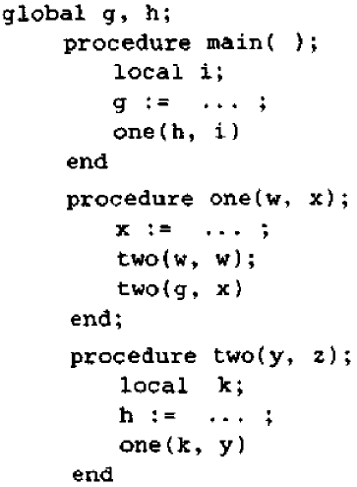

- الگوريتم 3 : پيدا کردن متغيرهايي که احتمال تغيير آنها در يک زيربرنامه مي رود.
  - تعريف
    - change[p] مجموعه اي از متغيرهاي سراسري و پارامترهاي صوري p است که ممکن است تغيير کنند
    - def[p] مجموعه اي از متغيرهاي سراسري و پارامترهاي صوري است که تعريف صريحي از آنها در خود p ارائه شده است
    - اگر بخواهيم يک تعريف رسمي داشته باشيم : change[p] = def[p] U A U G
      - A مجموعه اي از a هاست به طوريکه a يک متغير سراسري يا پارامتر صوري p است که براي يک q و يک i ، p ، q را فراخواني کرده و a ، i امين پارامتر واقعي آن فراخواني باشد و همچنين i امين پارامتر صوري q درون change[q] باشد
      - G مجموعه اي از g هاست بطوريکه g سراسري بوده و در change[q] باشد همچنين p ، q را فراخواني کند
      - براي مقداردهي اوليه داريم : change[p]=def[p]
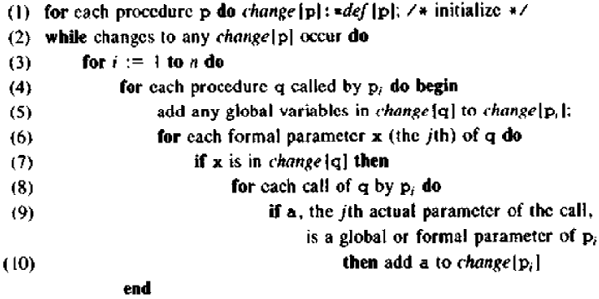
  - گامهاي الگوريتم

- مثال : براي دو تابع مطرح شده در مثال قبل داريم
  - change[one]={g,h,w,x}
  - change[two]={g,h,v}

الگوريتم هاي ارائه شده در مقالات

1. مقدمه
تحليل جريان داده ، اطلاعات مربوط به رفتار بالقوه ي يک برنامه را بر اساس تعاريف و استفاده از اشياي داده اي بدست مي آورد. چنين اطلاعاتي پيرامون جريان داده ، براي کامپايلرها و ابزارهاي محيط برنامه نويسي از اهميت زيادي بر خوردارند ؛ به طوري که بوسيله ي آنها مي توان برنامه هايي را که در ابتدا در زبانهاي ترتيبي نوشته شده اند ، به صورت موازي کامپايل و اجرا نمود.
شيوه هاي متعددي جهت تحليل جريان داده اي برنامه هاي نوشته شده در زبانهايي که صرفا ً از ساختمان داده هاي ايستا استفاده مي کنند بوجود آمده است و کاملا ً هم موفقيت آميز بوده. اما در مورد برنامه هاي نوشته شده با زبانهايي که از ساختارهاي پويا استفاده مي کردند چندان موفقيت آميز نبوده است ؛ علت اين امر وجود اسامي مستعار مبتني بر اشاره گر مي باشد ( زماني اين امر اتفاق مي افتد که دو يا چند اشاره گر به يک فضاي ذخيره سازي يکسان اشاره کنند. )
1.1 الگوريتم هاي تحليل جريان داده :
- الگوريتم هاي حساس به جريان
- الگوريتم هاي غير حساس به جريان
الگوريتمهاي حساس به جريان در حين تحليل ، اطلاعات مربوط به جريان ِ کنترل ِ درون رويه اي را در نظر مي گيرند و در حالت کلي خيلي دقيق تر از الگوريتم هاي غير حساس به جريان هستند. از طرف ديگر الگوريتم هاي غير حساس به جريان بر خلاف الگوريتم هاي حساس به جريان از اطلاعات جريان کنترل درون رويه اي استفاده نمي کنند. اما با اين حال مي توانند خيلي کارآمدتر باشند و اصولا ً از اين نوع الگوريتم ها براي آن دسته از مسائلي استفاده مي شود که الگوريتم هاي حساس به جريان پاسخ دقيق تري ارائه نمي کنند. اما صرفا ً به اين صورت نيست ، يعني مي توان از اين نوع الگوريتم ها براي بهبود کاراي مسائلي نيز استفاده کرد که تحليل حساس به جريان مي تواند پاسخ دقيقي ارائه کند.

2. پيش زمينه
اسم مستعار زماني رخ مي دهد که بيش از يک شيوه (مسير دسترسي) جهت دسترسي به يک مکان ذخيره وجود داشته باشند يک مسير دسترسي مقدار سمت چپ (L-Value) يک عبارت مي باشد که توسط متغير ها، عملگرهاي غير مستقيم اشاره گري و عملگرهاي انتخاب فيلد ساختار توليد مي شوند. (مثلا در زبان C ، عبارات شامل متغيرها، عملگر ارجاعي ‘*’ و عملگر انتخاب فيلد ‘.’ مي باشد و نيز يک عملگر ‘→’ که ترکيبي از هر دو عملگر قبلي است.)
دو مسير دسترسي در يک جمله مانند S اسامي مستعار حتمي هستند اگر در تمامي نمونه هاي اجراي S صرفا به يک فضاي ذخيره سازي ارجاع داشته باشند.
و دو مسير دسترسي در يک جمله مانند S اسامي مستعار احتمالي هستند اگر در برخي نمونه هاي اجراهايي S به يک فضاي ذخيره سازي ارجاع داشته باشند.
از اين به بعد در مطالب ما اسامي مستعار احتمالي را اسامي مستعار مي ناميم و قطعا اسامي مستعار احتمالي اسامي مستعار حتمي را نيز در بر ميگيرند.
اسامي مستعار ساختاري نيز نتيجه توليد برنامه با استفاده از ساختارهايي نظير Union در C و يا EQUIVALENCE در Fortran مي باشد. اين اسامي مستعار نمي توانند درون برنامه تغيير يابند و نمي توانند توسط محاسبه اطلاعات معنايي معين شوند. فرض کنيم که اطلاعات اسم مستعار ساختاري در دسترس باشد و الگوريتمهاي ما از اين اطلاعات بعنوان ورودي استفاده مي کند. ما از زوج <x, y> جهت نمايش اسامي مستعار x و y در يک نقطه از برنامه استفاده مي کنيم. بعنوان مثال جمله زير را در نظر بگيريد.
P= & r;
پس از آنکه اينکه اين جمله اجرا شود *P و r به يک مکان ذخيره سازي يکسان اشاره مي کنند و ما اين مطلب را به صورت <*P, r> نمايش مي دهيم. (زوجهاي <x, y>=<y, x> معادل يکديگر مي باشند)
دقت فرماييد که <x, x> يک اسم مستعار بي اهميت و بديهي است و نيز دقت فرماييد چنانچه x و y مسيرهاي دسترسي با مقادير اشاره گر غير پوچ باشند در اين صورت <x, y> بصورت ضمني بيان کننده <*x, *y> مي باشد.
تحليل جريان داده بين رويه اي از گراف فراخواني برنامه استفاده مي کند که يک جرياني از گراف چندگانه مي باشد بدين صورت که براي هر رويه يک گره تنها در نظر گرفته مي شود و هر فراخواني توسط يک يال منحصر به فرد بيان مي شود. مثلا يال (f, g) بيان مي دارد که در داخل تابع f ، تابع g فراخواني شده است.
براي اسامي مستعار منتج شده از اشاره گرها، بر خلاف اسامي مستعار پارامترهاي ارجاعي نه تنها رويه فراخواننده بروي اسامي مستعار رويه فراخواني شده موثر است بلکه رويه فراخواني شده نيز مي تواند بر اسامي مستعار رويه فراخواننده اثر بگذارد.
ما چندين روش متفاوت تحليل اسامي مستعار را جهت زبانهاي اشاره گر دستوري مانند C ، C++ و Fortran90 را شرح مي دهيم . تحليل ما زبانهايي را که شامل عملگر آدرس ، انتساب اشاره گر و تخصيص پوياي حافظه مي باشد را در بر مي گيرد .
يک ارجاع به يک عنصر از يک ساختار داده اي مجتمع ( مانند Struct ها ويا Class ها) معمولاً توسط ميزان جابجايي آن شناسايي مي شود.

2.1. تابع انتقال براي انتسابات اشاره گري
اين بخش رفتار تابع انتقال را در قبال دستورالعمل هاي انتساب اشاره گر در گراف جريان کنترلي شرح مي دهد. فرض کنيد In_{N} و Out_{N} مجموعه هايي مي باشند که روابط اسامي مستعار ورودي و خروجي گره (جمله) N ام را نگهداري مي کنند. بنابراين بين مجوعه هاي In و Out رابطه زير برقرار مي باشد:
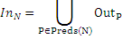
ما از شکل In(y/x) جهت نمايش يک مجموعه جديد از اسامي مستعار که با تعويض مسير دسترسي x با مسير دسترسي y بدست مي آيد استفاده مي کنيم.
مثال: فرض کنيم In_{N}={<x, y >,<*x, z >} در اين صورت خواهيم داشت
جمله انتسابات زير را در نظر بگيريد P يک نوع داده اشاره گري دارد
تابع انتقال TF_{N} بصورت زير خواهد بود
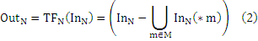
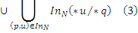
که هر m ∈ Mيک اسم مستعار حتمي از P مي باشد که بصورت ضمني شامل P مي باشد. قاعده حذف (Killing Rule) سطر (2) مي گويند که مقدار هر m پس از انتساب تغير مي يابد . قاعده توليد (3) مي گويد که هر اسم مستعار احتمالي P شامل مقادير بديهي <p, p> احتمال دارد به q اشاره نمايد ، اگر u يک اسم مستعار از p مي باشد *u نيز به *q ارجاع دارد.

3. بيان فشرده اطلاعات اسم مستعار
جهت بيان اطلاعات اسم مستعار منتج شده از اشاره گر ، ما از مکان هاي حافظه اي که اسم مستعار يک عبارت اشاره گري مي باشند استفاده مي کنيم. ما به مکان هاي حافظه اي که داراي نام مي باشند تحت عنوان اشياء نام دار ارجاع مي کنيم. ارتباطات اسم مستعار منتج شده از اشاره گر توسط يک گراف اسم مستعار مستقيم مانند شکل زير نمايش داده مي شود.
p
q
r
شكل 1. مثالي از گراف اسم مستعار مستقيم
<*p, q> بصورت ضمني بيان مي دارد که يک يال از شئ p به شئ q وجود دارد و بطور مشابه مي توان گفت <*q, r> و در نتيجه <**p, r>
ما نيازمندي ذخيره سازي را توسط تحليل اسم مستعار بوسيله ايجاد يک بيان فشرده براي اطلاعات اسامي مستعار مانند آنچه که براي هر رابطه اسم مستعار داريم کاهش مي دهيم.
1.هر مسير دسترسي بيش از يک سطح ارجاعي ندارد و
2. در حداقل يکي از زوج مسير هاي دسترسي هيچ ارجاعي وجود ندارد.
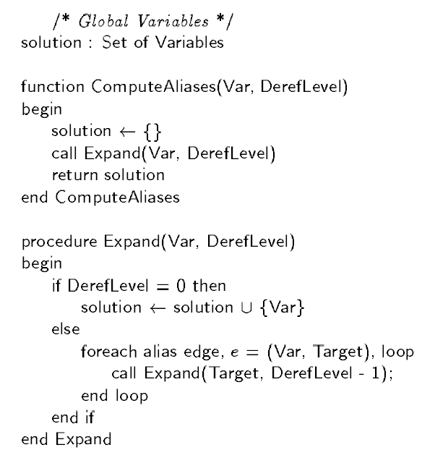

شكل 2. الگوريتم جهت پاسخگويي به يک پرس وجوي وجود اسم مستعار
مثالي براي بيان فشرده اسم مستعار
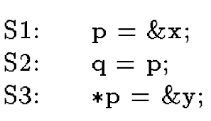
جمله انتساب’ p_{i} = q_{j} ’ را در نظر بگيريد در جايي که p_{i} يک عبارت اشاره گري با سطح i ام دسترسي غير مستغيم از متغير p باشد و q يک عبارت اشاره گري با سطح j ام از دسترسي غير مستقيم باشد (به عنوان مثال p₂=** q و نيز بيان مي کنيم p = & q يا p = q -1)
حال براي يک جمله انتسابي ’ p_{i} = q_{j} ’ خواهيم داشت :
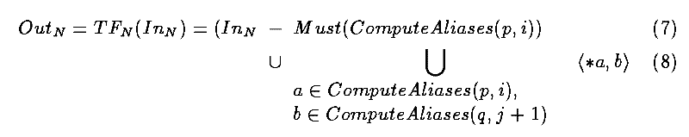
عنوان Must مجموعه اي از اسامي مستعار حتمي بازگردانده شده توسط ComputeAliases مي باشد.

3.1. ساختارهاي داده اي تو در تو(حلقوي)
در اين بخش پيرامون ساختارهاي تودرتو(بازگشتي) که توسط توابع انتقال مشخص شده در قواعد (7) و (8) بيان مي شوند توضيح مي دهيم. قطعه برنامه شکل 3 را در نظر بگيريد.
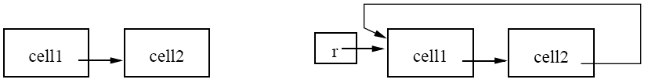
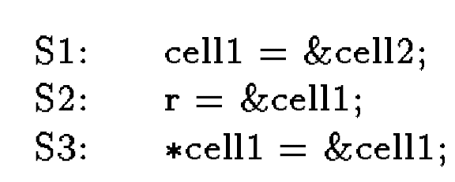

شكل 3. مثالي براي يک ساختمان داده تودرتو
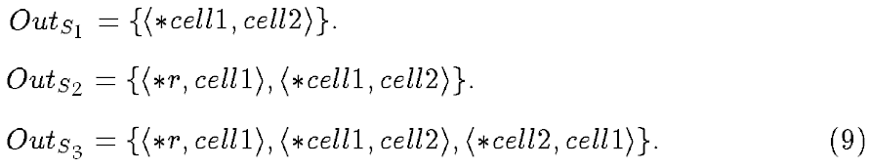

3.2. تحليل جريان داده و اسم مستعار
در تحليل جريان داده کلاسيک بدون اشاره گرها ، تعاريف و استفاده ها در هر جمله ابتدا در ترمهايي که موقيت هاي دسترسي به حافظه ناميده مي شوند محاسبه و سازماندهي مي شوند. ارتباط بين يک نام و محل حافظه آن در داخل حوزه ي آن نام تغيير نمي کند،در حاليکه ارتباط بين يک اشاره گر و محل حافظه آن در حوزه اشاره گر ممکن است تغيير کند. ارائه ي ما از اسامي مستعار بر حس مکان هاي حافظه (اشياءي که اسم دارند )بجاي اشاره گرها مانع ايجاد مشکل مي شود.

4. تحليل اسم مستعار اشاره کر بين رويه اي
اين بخش يک چارچوب کلي جهت محاسبه اسامي مستعار اشاره گري در درون رويه ها ارائه مي دهد و با توجه به اينکه هنگام فراخواني يک رويه اسامي مستعار رويه فراخواننده با توجه به چگونگي پارامترها و روشهاي انتقال پارامترمي توانند بعنوان ورودي رويه فراخواني شده در نظر گرفته شوند.
دو الگوريتم حساس به جريان و غيرحساس به جريان جهت تحليل اينگونه از اسامي مستعار ارائه مي گردد. هدف ما از اين چارچوب عمومي بين رويه اي محاسبه مجموعه هاي اسامي مستعار بين رويه اي مي باشد . پس از پايان الگوريتم محاسبه اسامي مستعار بين رويه اي (در نهايت) الگوريتم تعيين اسامي مستعار درون رويه اي مي تواند اجرا شود. در نهايت اطلاعات اسامي مستعار درون رويه اي توسط انجام يک تحليل اسامي مستعار اشاره گري حساس به جريان بر مبناي گراف PCG جمع آوري مي گردد.
شکل 4 يک چارچوب کلي براي تحليل اسامي مستعار اشاره گر بين رويه اي ارائه مي دهد گام S1 يک گراف فراخواني برنامه (PCG) اوليه مي سازد. گامهاي S2 تا S4 مجموعه هاي بين رويه اي را مقدار دهي آغازين مي کند.
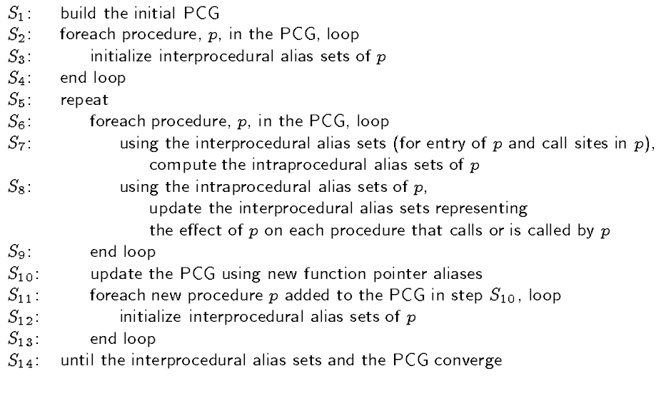
شكل 4. چارچوب عمومي برقراري اسم مستعار در بين رويه اي

4.1. تحليل اسم مستعار اشاره گر حساس به جريان
اين بخش يک اسم مستعار اشاره گري حساس به جريان بر مبناي چارچوب موجود ارائه مي دهد. يک تحليل اسم مستعار بين رويه اي حساس به جريان از جريان کنترلي درون رويه اي به همراه رويه هاي منحصر به فرد در طي محاسبات استفاده مي کند.
دو فاز الگوريتم حساس به جريان به نام درون رويه اي و بين رويه اي در بخشهاي 4.1.1 و 4.1.2 شرح داده شده ، بخش 4.1.3 نيز الگوريتم مورد نظر را به همراه يک مثال شرح مي دهد.
ما از يک بيان خلوت (اسپارس) استفاده مي کنيم. گراف ارزيابي خلوت (SEG) براي تحليل اسم مستعار درون رويه اي را بکار مي بريم.
ما گراف SEG را تعريف مي کنيم:
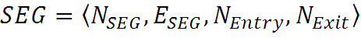
که در آن 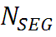 مجموعه گره ها در گراف SEG مي باشد که اجتماعي از موارد زير است:
GenNodes: مجموعه گره هايي مي باشند که متغيرهاي اشاره گر بصورت بالقوه آنها را تصحيح مي کند.
MeetNodes: مجموعه گره هايي مي باشد که اطلاعات اسم مستعار ادغام شده در نقاط SEG را ارائه مي دهد.
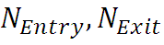 دو گره اضافي مانند هر گره ديگري مي باشند که تمامي يک مسير از 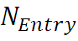 به 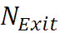 تشکيل مي دهند.
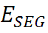 مجموعه يالهاي متصل شده بين گره هاي مي باشد.

4.1.1. فاز بين رويه اي
شکل 5 را در نظر بگيريد. براي هر رويه P ، فاز بين رويه اي مجموعه هاي Entry_{P} Exit_{P} , را تهيه مي کند به گونه اي که بصورت متناظر اسامي مستعار هنگام ورود به يک رويه P و خروج از آن را نگهداري کند به همين جهت بصورت مقدار اوليه Entry_{P} مجموعه اسامي مستعار ساختاري را نگهداري مي کند براي P (گام 3)
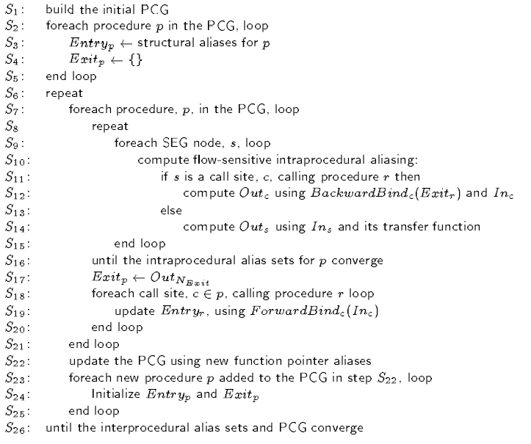
شكل 5. الگوريتم اسم مستعار بين رويه اي حساس به جريان
در اين شکل ForwardBind_{C} ، مجموعه اسامي مستعار نگهداري شده در فراخواني سايت C را به اسامي مستعار نگهداري شده در رويه هاي فراخواني شده با استفاده از نگاشت هاي پارامتري آرگومان C مي نگارد . ما پارامتر ارجاعي اسامي مستعار بصورت مشابه با اسامي مستعار اشاره گري دستکاري مي کنيم .BackwardBind_{C} اسامي مستعار نگهداري شده در Exit رويه فراخواني شده را به اسامي مستعار نگهداري شده اي که بصورت بلاواسطه در سايت فراخواني C نگهداري مي شوند، جزئيات چنين نگاشتي در بخش 7.2 آورده شده است.
پيمايش هاي بر مبناي PCG بر مبناي ترتيب هندسي (توپولوژي)تکرار مي يابد (حلقه خارجي گامهاي S₂₁ – S₇ ). گام S₁₇مجموعه Exit رويه ها را با استفاده از اطلاعات درون رويه اي بهنگام مي سازد. در گامهاي S₂₀ – S₁₈ ، اطلاعات اسم مستعار نگهداري شده در هر محل فراخواني ، به نام In_{C} ، به سوي جلو به مجموعه Entry منتشر مي شود که Entry_{r} ناميده مي شود. اين عمل توسط انجام يک اجتماع بين ForwardBind_{C} (In_{C}) و مقدار قبلي Entry_{r} قابل محاسبه مي باشد.

4.1.2. فاز درون رويه اي
محاسبه اسم مستعار درون رويه اي توسط گام هاي S₁₆ – S₈ مي تواند بصورت چارچوب جريان داده اي که در آن يک Solution در يک نقطه برنامه به يک Solution ديگر در نقطه اي ديگر مرتبط مي شود. بنابراين ، مي توان اسامي مستعار درون رويه اي را با اعمال تکنيک هاي تکرار متعارف به SEG محاسبه کرد.
اين محاسبه به سه مولفه ورودي زير نياز دارد:
- تابع انتقال براي هر گره که شامل يک انتساب (بالقوه) اشاره گري است.
- مجموعه اسامي مستعار نگهداري شده در گره گراف SEG.
- مجموعه هاي BackwardBind متناظر با گره هاي محل فراخواني در SEG
تابع انتقال براي يک انتساب عمومي به يک مسير دسترسي يک نوع اشاره گر که در بخشهاي 2.1 و 3 تشريح شده است. اسامي مستعار نگهداري شده در گره و گره هاي محل فرا خواني بصورت بين رويه اي محاسبه مي شود آنچنانکه در بخش 4.1.1 تشريح شد.
اگر P يک رويه r را فراخواني کند. Exit_{r} که در طي تکرار قبلي محاسبه شده است، به قبل از محل فراخواني در P منتشر مي گردد (گام S₁₂) . اگر چه يک رويه فراخواني شده مي تواند اسامي مستعار نگهداري شده در بازگشت از مکانهاي فراخواني تحت تاثير قرار دهد تحت مجموعه Exit_{r} از يک رويه r نگهداري مي شود آنچنانکه خواهيم ديد اسامي مستعار نگهداري شده در بازگشت از يک محل فراخواني تنها تحت تاثير يک زير مجموعه از Exit_{r} خواهد بود. اين زير مجموعه اين زير مجموعه تنها شامل اسامي مستعاري است که از وجود اسامي مستعاري در محل فراخواني بدست آمده اند يا در رويه فراخواني شده توليد شده اند شناسايي مکانهاي فراخواني اي که اسامي مستعار آنها به يک رابطه اسم مستعار در Exit_{r} کاهش مي يابد در بخش 6 بحث خواهد شد.
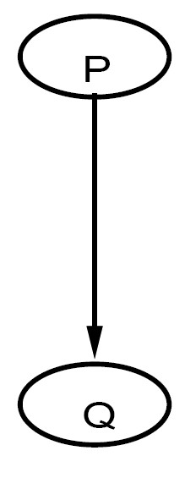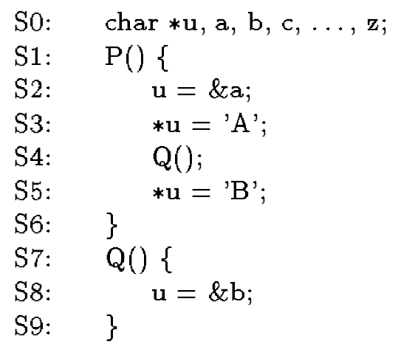
شکل 6. مثالي از يک قطعه برنامه و PCG آن
پس از تقارب (نزديکي گره ها در يک گره)، هر گره N يک Out_{N} به گونه اي دارد که با توجه به In_{N} و اعمال تابع انتقال در هر گره دارد.
بدون يک فاز بين رويه اي ، الگوريتم درون رويه اي حساس به جريان مي تواند يک اطلاعات اسم مستعار واضحي را در يک رويه بدست آورد. در اين حالت جهت انجام ِک پيش فرض درست ، مجموعه هاي اسامي مستعار نگهداري شده در گره و بلافاصله پس از محل فراخواني گره ها بايستي شامل تمام اسامي مستعار احتمالي (که بصورت استقرايي بين رويه اي محاسبه مي شود) باشد.

4.1.3. مثال
ما الگوريتم حساس به جريان خود را به همراه يک برنامه مثال 6 تشريح مي کنيم. فرض کنيد که اولين تحليل P مي باشد. هنگامي که S₂ اسم مستعار <*u, a> را توليد مي کند.
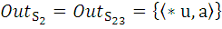

هنگامي که Q هنوز تحليل شده است Exit_{Q}={} بنابراين:
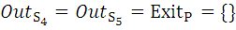
قبل از آنکه Q تحليل شود اسم مستعار مشارکت داده شده در آن به همراه محل فراخواني در جمله S4 در PCG به جلو منتشر مي شود (بر مبناي يال PQ) و به Q مي رسد (گامهاي S₂₀ – S₁₈ در شکل 5) بنابراين يک تحليل حساس به جريان Q، مجموعه هايزيرا انتساب اشاره گري در S₈ با Kill اسم مستعار يک اسم مستعار ايجاد مي نمايد، بنابراين 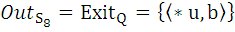 اين تکميل يک تکرار از حلقه repeat (گامهاي S₂₆ – S₆) مي باشد تا زماني که اطلاعات اسامي مستعار تغيير مي يابد تکرار بعدي حلقه نيز انجام خواهد شد.
در طي دومين تحليل P، اسم مستعار در مجموعه Exit_{Q} موجود است و بنابراين به Out_{S4} فشرده خواهد شد و در نتيجه به و Exit_{p} خواهد رسيد. هيچ تغيير ديگري در طي اجراهاي بعدي الگوريتم رخ نخواهد داد، لذا الگوريتم پايان مي يابد.
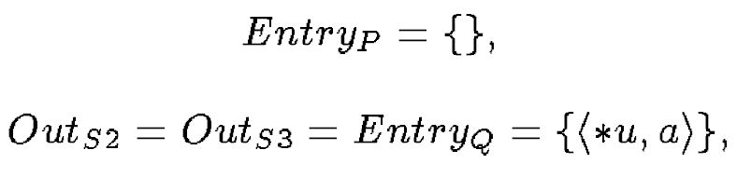

4.2. تحليل اسم مستعار اشاره گر غير حساس به جريان
اين بخش يک الگوريتم تحليل اسم مستعار اشاره گري غير حساس به جريان ارائه مي کند که بر مبناي همان چارچوب عمومي ارائه شده است. پس از تشريح فازهاي درون رويه اي و بين رويه اي اين الگوريتم به ما بيان مي کند که چگونه مي توان دقت الگوريتم را با استفاده از اطلاعات Kill بالا برد. اين بخش نتيجه مي يرد که تکنيک تشريحي ما که به آن ارزيابي به تعويق افتاده مي گوييم مي تواند کارايي فاز درون رويه اي را بهبود بخشد.
جهت بهبود کارايي ، تحليل غير حساس نمي تواند به اطلاعات جريان کنترلي درون رويه اي حين محاسبات اعتماد نمود.
محاسبه غير حساس به جريان استقراي اشاره گر بسيار مشابه به محاسبه PMod مي باشد که تاثيرات هر گره PCG خلاصه شده است ، به هر حال بر خلاف محاسبه PMod، اطلاعات هنگامي که يک گره کشف مي شود بصورت مستقيم توليد مي شود و نه تنها در جملات بين رويه اي بلکهPCG به عنوان ورودي ، تحليل اسامي بين رويه اي غير حساس به جريان جهت خلاصه سازي تاثير يک رويه P با محاسبه 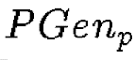 که مجموعه اسامي مستعار توليد شده در P مي باشد ، انجام مي گيرد .
علاوه بر ، الگوريتم غير حساس به جريان محاسبات زير را نيز انجام مي دهد.
- 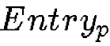 ، مجموعه اسامي مستعار موجود در هنگام ورود به يک رويه P
- 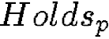 ، مجموعه اسامي مستعاري که ممکن است در هر نقط اي در P نگهداري شوند.
- 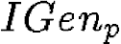 ،مجموعه اسامي مستعاري که توسط تمامي جملات انتساب اشاره گري در رويه P توليد مي شوند.
- 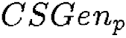 ، مجموعه اسامي مستعار توليد شده توسط مکانهاي فراخواني در رويه P مي باشد
اين بخش ارتباط في مابين اين مجموعه ها را بيان مي دارد و يک مجموعه از معادلات بيان جريان داده اين ارتباطات فراهم مي آورد.
مجموعه هاي و استفاده مي شوند و يا بهنگام مي شوند توسط ساير رويه ها اين مجموعه هاي اسامي مستعار درون رويه اي ، ، ، مي تواند پس از محاسبه نتايج از روي مجموعه هاي درون رويه اي ، دور انداخته شوند. شكل 7 الگوريتم بين رويه اي غير حساس به جريان را نشان مي دهد.
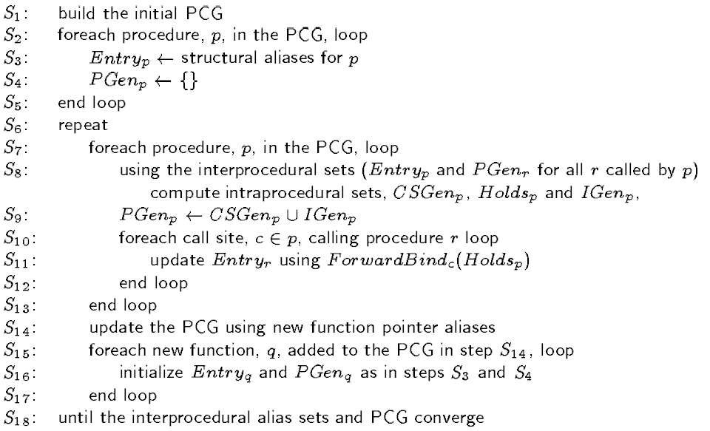
شکل 7. الگوريتم اسامي مستعار بين رويه اي غير حساس به جريان
شكل 7 الگوريتم مورد نظر ماست . محاسبه مجموعه هاي بين رويه اي (گام S₈) با استفاده از مجموعه هاي درون رويه اي انجام مي گيرد. و اين محاسبات آنقدر ادامه مي يابد تا مجموعه هاي محاسبه شده ديگر تغيري نيابند (گامهاي S₁₈ – S₆)

4.2.1. فاز بين رويه اي
با استفاده از مجموعه هاي بين رويه اي ، مجموعه هاي درون رويه اي به شکل زير محاسبه مي گردند.
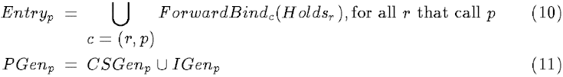
در واقع با انتشار اطلاعات از تمامي مکانهاي فراخواني P (گامهاي S₁₀ – S₁₂) محاسبه مي شوند و نيز آنچه را که توسط P توليد شده است را خلاصه سازي مي نمايد.

4.2.2. فاز درون رويه اي
با استفاده از مجموعه هاي درون رويه اي ، مجموعه هاي بين رويه اي با استفاده از روابط زير (گام S₈) توليد مي شوند.
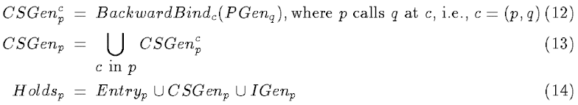
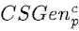 مؤلفه اي از مي باشد که در محل فراخواني C با استفاده از انتشار اطلاعات بين رويه اي به عقب محاسبه مي شود که C محل فراخواني در P مي باشد. اين اطلاعات سپس براي تمام مکانهاي فراخواني محاسبه و تحت خلاصه مي شود.
وابستگي حلقوي روابط 14 و 15 نياز به تکرار بر مبناي مجموعه جملات انتساب اشاره گر در P را نمايش مي دهد. بعنوان يک تحليل غير حساس به جريان ، نمي توانيم اطلاعات کنترل جريان را در طي تحليل در نظر بگيريم ، لذا بايد با فرضهاي درست تمامي مسير هاي احتمالي که مي توانند توليد شوند را در نظر بگيريم.
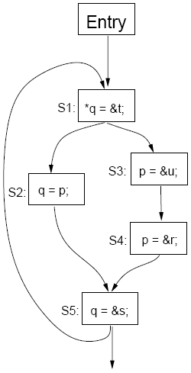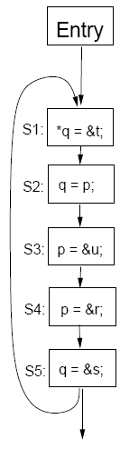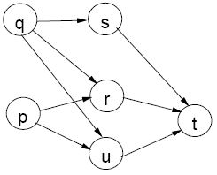
(a)
(b)
شکل 8. اين تکنيک را تشريح مي کند
در واقع به جهت آنکه چگونگي مسير اجراي جملات در طي تحليل موجود نمي باشد جملات شکل a به صورت جملات شکل b در نظر گرفته مي شوند که همگي بايد بصورت متوالي اجرا شوند (يک سياست محافظه کارانه ) در واقع CFG شکل a واقعي است اما به جهت قابليت تحليل بصورت غير حساس به جريان و در اختيار نبودن CFG در حين تحليل بصورت b در نظر گرفته شده است
شكل 9 ، جزئيات بيشتري جهت فاز درون رويه اي الگوريتم غير حساس به جريان فراهم مي آورد.(در واقع S₈ در شكل 7 به شكل 9 تبديل مي شود) گامهاي S₄ – S₁ را که مجموعه اسامي مستعاري که از مکانهاي فراخواني P توليد مي شوند را محاسبه مي کند. گام S₅ ، را مقدار اوليه مي دهد . گام S₆ مجموعه هاي را جهت نگهداري اسامي مستعاري که بين رويه P به آنها مي رسيم را با استفاده از و محاسبه مي کند.
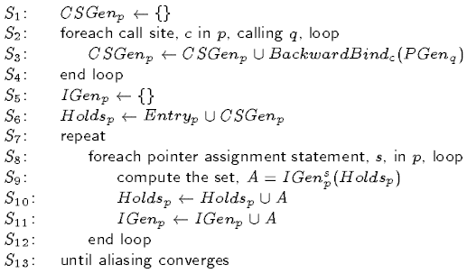
شکل 9. پالايش فاز درون رويه اي غير حساس به جريان (گام S₈ در شكل 7)
همانگونه که در بخش 3 تشريح شده ، تاثير جمله انتسابي اشاره گر S بروي اسامي مستعار مي تواند بوسيله ترمهاي توابع انتقال اسم مستعار بيان شوند(TF_{s}) محاسبه توسط دو حلقه تو در تو از رابطه زير محاسبه مي شود.

4.2.3. استفاده از اطلاعات Kill جهت افزايش دقت
مي توان با استفاده از تحليل هاي حساس به جريان اطلاعات Kill اسامي مستعار را که پيرامون افزايش دقت محاسبات بين رويه اي براي تحليل غير حساس به جريان با استفاده از اطلاعات از قبل محاسبه شده Kill مي پردازد بدون آنکه بخواهد هزينه بالاسري تحليل بين رويه اي حساس به جريان را بپردازد.
شكل 10 را در نظر بگيريد در حاليکه رويه r ريه P را در S₂ فراخواني مي کند. آنچنانچه که در شکل نمايش داده مي باشد ، بوسيله معادله (10) در بخش 4.2.1. اسامي مستعاري که از S₂ به انتشار مي يابد همان هايي هستند که در S₂ نگهداري مي شوند.
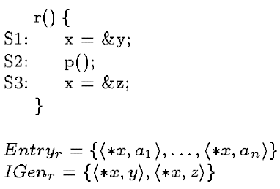
شکل 10. مثالي جهت تشريح کاربرد ForwardKill
مي توان اطلاعات فوق را با استفاده ازاطلاعات Kill دقيق تر نمود و اسامي مستعار انتشار يافته بين رويه اي را محدود نمود اين عمل توسط تعريف ForwardKill_{C} بصورت زير براي هر محل فراخواني مانند C که درون رويه r مي باشد انجام مي گرد.
ForwardKill_{C} = the set of aliases killed along all paths from r's entry node to C
به عنوان ForwardKill_{C} که قبل از اطلاعات Kill محاسبه شود ، در دسترس است تنها مي تواند اشاره گر هاي Kill که سمت چپ جملات انتسابي مي باشد به عنوان مثال "x=…" تمامي اسامي مستعاري که بصورت <*x,…> را حذف مي کند (Kill) و جملاتي بصورت "*x=…" هيچگونه تاثيري در اسامي مستعار ندارد و هيچ اسم مستعار جديدي به ForwardKill_{C} اضافه نمي کند.
در واقع جهت تعيين اينکه کدام اسامي مستعار بايستي به رويه فراخواني شده از محل C انتشار يابد ForwardKill_{C} جهت حذف اسامي مستعار از قبل از اضافه کردن اسامي مستعاري که توسط r توليد شده اند 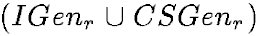 مورد استفاده قرار مي گيرد در مثال شکل 12 ،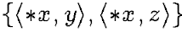 به P انتشار مي يابد اما 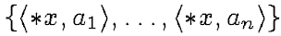 منتشر نمي شود.
معادله بهنگام سازي براي 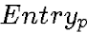 (معادله 10 از بخش 4.2.1. ) بصورت زير مي باشد:
كه در آن r هر زيرروالي است كه p را فراخواني مي كند.
چون ForwardKill_{C} ثابت است محاسبات آن قبل از انتشار بين رويه اي انجام مي گيرد (گام S₆ در شكل 7) و در طي زمان انتشار مورد استفاده قرار مي گيرد . اين اجازه مي دهد تا الگوريتم بين رويه اي جهت باقي ماندن بصورت غير حساس به جريان به هيچ اطلاعات جرِان کنترلي در طي انتشار نياز نداشته باشد.
در واقع جهت افزايش دقت اطلاعات در طي انتشار به عقب ، PCG از اين تکنيک استفاده مي شود. اطلاعات بصورت بين رويه اي از يک رويه فراخواني شده P به يک رويه فراخوانده شده ، در محل فراخواني C در رويه P تعريف زير را ارئه مي دهيم.
BackWardKill_{C}=the set of aliases killed along all paths form C to P's exitnode.
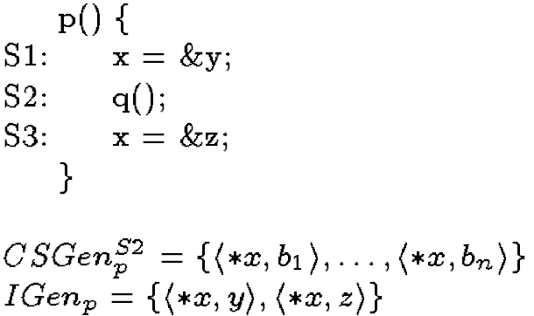
به عنوان مثال شكل 11 را در زير در نظر بگيريد.

شکل 11. مثالي جهت تشريح کاربرد BackwardKill
مجموعه BackwardKill در زمان ايجاد 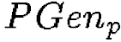 بکار مي آيد و باعث حذف تمام اسامي مستعار از 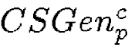 مي شود که پس از فراخواني از بين مي رود. اگر هريک از اين اسامي مستعار توليد گردد.
معادله بهنگام سازي بصورت زير ارائه مي گردد. (معادله 11 بخش 4.2.2.)
شكل 11 مثالي جهت استفاده از مجموعه BackwardKill براي بالا بردن دقت اطلاعات ارائه مي دهد . فرض کنيد محتويات همان مجموعه هاي ارائه شده در شکل باشند. بدون اطلاعات Kill خواهيم داشت:
در حاليکه با استفاده از معادله 16 بصورت زير محاسبه مي شود:
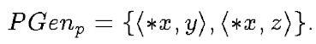
همانند ForwardKill_{C} ، BackwardKill_{C} نيز مي تواند از قبل محاسبه شود و بعنوان يک گام پيش پردازنده اي قبل از شروع تکرار غير حساس به جريان بر مبناي PCG شروع شود بنابراين تکنيکهاي توضيح داده شده براي محاسبه ForwardKill_{C} براي دستکاري جملات از "*P=…" مي تواند به BackwardKill_{C} منتقل شود.

4.2.4. ارزيابي دير هنگام
در اين بخش دو تکنيک جهت افزايش کارايي فاز درون رويه اي ارائه مي شود. اول يک کلاس از جملات انتساب اشاره گري که نيازي به در نظر گرفته شدن در حين تکرار هاي درون رويه اي ندارند، شناسايي مي شوند و دوم يک تکنيک که ارزيابي دير هنگام نامميده مي شود که اجازه مي دهد کلاس ديگري از جملات انتساب اشاره گري مسير که تکرار هاي درون رويه اي حذف گردد. هر دو تکنيک بر مبناي اطمينان بر خصوصيات ارائه فشرده طراحي شده اند.
جملات S₃ ، S₄ و S₅ را در شکل 10 در نظر بگيريد. به دليل اينکه اسامي مستعار توليدي توسط اين جملات مي توانند بصورت مستقل از اسامي مستعاري که قبل ارز اجراي آنها نگهداري مي شوند مشخص گردند. اين جملات نيازي به ضميمه شدن در تکراري بر مبناي گراف مياني ايجاد شده براي تحليل غير حساس به جريان ندارد. اين جملات يک مقدار ثابت را به اضافه مي کند و آنها بر مبناي نمي باشند . اين کلاس از جملات قبل از انتشار بين رويه اي بوسيله ضبط اسامي مستعاري که آنها در، توليد شده اند ، پردازش مي شوند. گامهاي S₅ و S₆ شكل 9 جهت استفاده از اين اطلاعات از قبل محاسبه شده ، بايد به هنگام شود .
شكل 12 ، شرح مي دهد که چگونه برنامه موجود در شكل 8 ، مي تواند با استفاده از اين موارد توسعه يابد .
شکل 12. مثال نمايش فاز درون رويه اي غير حساس به جريان اصلاح شده

5. تحليل اشاره گر تابع
در اين قسمت ما شيوه اي را جهت ساخت PCG در حضور پارامترهاي تابع ، متغيير هاي تابع و اشاره گرهاي تابع بيان مي کنيم؛ اين شيوه با استفاده از چارچوبي عمومي ، که براي اسامي مستعار بين رويه اي استفاده مي شود ، پارامتر هاي تابع و تعداد سطوح اختياري اشاره گرهاي تابع را پشتيباني مي کند.
در هنگام تحليل اسامي مستعار ، شامل اشاره گرهاي تابع ، اين شيوه متحمل سربار اجرايي کمتري مي باشد.
شيوه هايي که در اين بخش براي پوشش دادن مبحث اشاره گرهاي تابع ، در تحليل اسامي مستعار ، ارائه شده ؛ هم به تحليل هاي حساس به جريان و هم به تحليل هاي غير حساس به جريان قابل اعمالند.
در اينجا از واژه ي "اشاره گرهاي تابع" جهت ارجاع به پارامترهاي تابع ، متغيير هاي تابع و اشاره گرهاي تابع و از واژه ي "اشاره گرهاي عادي" جهت ارجاع به آن دسته از اشاره گرهايي که اشاره گر تابع نيستند استفاده مي شود. ( به عبارت بهتر ، اگر اشاره گري از نوع اشاره گر تابع نباشد بنابراين يک اشاره گر عادي محسوب مي شود. )
براي تحليل اسامي مستعار ( شامل اشاره گرهاي تابع ) ، ابتدا اشاره گرهاي تابع را به همان شيوه ي اشاره گرهاي عادي ، در حين مرحله ي درون رويه اي ، بررسي و اداره ( Handle ) مي کنيم و سپس همزمان با پيشروي محاسبات ، با استفاده از اطلاعات اسامي مستعار ، يالهاي جديد ِ PCG را مشخص مي کنيم. با پيدا شدن يالهاي جديد ِ PCG ، به منظور ساخت PCG جديد ، صرفا ً يالهاي جديد را به PCG قبلي اضافه مي کنيم و به طور مرحله اي اين محاسبات را ادامه مي دهيم.
البته لازم به ذکر است که در اين فرآيند از اطلاعات اسامي مستعار حاصله از PCG قبلي ، به عنوان شرط اوليه استفاده مي شود.
اين فرآيند منجر به محاسبه ي يک مجموعه ي درون رويه اي اضافي از رويه ها مي شود که در واقع مجموعه اي از اسامي مستعار يک اشاره گر تابع ، fp ، مي باشد که در محل فراخواني C ، فراخواني مي شود.
$${\text{FunctionAlias}}_{C}=\left\{\text{proc}|\left\langle \text{fp, }\text{proc}\right\rangle ∈{\text{In}}_{C},∗\text{fp is invoked at call site C}\right\}$$
سپس الگوريتم ، PCG را به طور مرحله اي ، با يالهايي که جديدا ً اضافه شده اند ، بهنگام مي کند ( اين
شکل 13. بهنگام سازی PCG

يالهاي جديد از روي مجموعه ي FunctionAlias_{C} مشخص مي شوند. ). اين دو مرحله به عنوان اولين قدم از يک مرحله ي بين رويه اي اجرا مي شوند. شكل 13 روابط ميان مراحل مختلف تحليل اسامي مستعار ، اطلاعات اسامي مستعار بين رويه اي و ساختمان گراف فراخواني برنامه ( PCG ) را نشان مي دهد. در ابتدا الگوريتم ، اطلاعات اسامي مستعار بين رويه اي اوليه ( INTER₀ ) را محاسبه کرده و همزمان با آن PCG اوليه ( PCG₀ ) را نيز مي سازد ( که در اين گراف به ازاي هر محل فراخواني ( البته فراخواني بايد از نوع صريح باشد نه با استفاده از اشاره گر تابع ) يک يال وجود دارد ؛ رجوع کنيد به S₁ از شکل 6).
الگوريتم به ازاي هر PCG_{i} و INTER_{i} ، براي محاسبه ي مجموعه هاي اسم مستعار بين رويه اي (INTER_{i+1}) مراحل S₆ تا S₉ را انجام مي دهد و لازمه ي انجام اين عمل هم محاسبه ي مجموعه هاي اسم مستعار درون رويه اي مياني براي هر رويه مي باشد. INTER_{i+1} به ازاي هر اشاره گر تابع فراخوانده شده در محل هاي فراخواني ، يک مجموعه از اسامي مستعار را براي آن اشاره گر تابع فراهم مي کند که از روي
آن ، مرحله ي بعدي PCG يعني PCG_{i+1} ، در مراحل S₁₀ تا S₁₃ الگوريتم ساخته مي شود ؛اين روند تا زمان خاتمه پيدا کردن اطلاعات بين رويه اي ( يعني اسم مستعار و PCG ) ادامه مي يابد.
با اين رهيافت ، بر خلاف PCG هاي متعرف ، محل فراخواني يک اشاره گر تابع مي تواند چندين يال متناظر در PCG داشته باشد ( به ازاي هر رويه ، که اسم مستعار اشاره گر تابع محسوب مي شود ، يک يال ). وقتي اين الگوريتم صرفا ً براي اشاره گرهاي تابع استفاده شود ، در واقع شيوه اي براي ساخت PCG ارائه مي دهد.

6. مسئله مسير قابل اجرا
چون همواره در الگوريتم هايي که جهت تحليل اسامي مستعار ارائه مي شوند ، يک Trade-Off (موازنه) بين کارايي و دقت الگوريتم وجود دارد بنابراين شيوه هاي تحليلي مختلفي که وجود دارند ، صرفاً جواب مسئله را با ميزاني از تقريب در اختيار ما مي گذارند ( بسته به اين که اولويت ما در نوع تحليل دقت باشد يا کارايي ) چون ما همواره يکي از اين دو مزيت را با داشتن ديگري از دست مي دهيم به همين دليل از اين نوع مسائل با عنوان Undecidable Problem ( يا مسئله ي غير قابل تصميم گيري ) ياد مي شود ( چون همواره ما را بر سر ِ يک دو راهي جهت تعيين نوع تقريب ِ الگوريتم قرار مي دهند ) که مسئله ي تحليل اسامي مستعار ( از نوع اشاره گر ) يکي از اين نوع مسائل مي باشد:
- يکي از علتهاي دقيق نبودن پاسخ تحليل ، ايجاد اسامي مستعار نامعتبر ( يعني روابط اسم مستعاري که نمي توانند بين دو مسير دسترسي برقرار باشند ) مي باشد ؛ اين روابط نامعتبر با ترکيب روابطي که نبايد باهم ترکيب شوند بوجود مي آيند ( يکي از دلايل ممنوعيت ترکيب دو رابطه توزيع پذير نبودن آنهاست ). در اينجا علت توزيع پذير نبودن برخي روابط اين است که هيچ نمونه ي اجرايي وجود ندارد که اين روابط در آن برقرار باشند. ( بايد توجه داشت که در حالت کلي تمامي اسامي مستعار ، معتبر مي باشند صرفا ً از اين حيث که موجب نادرست شدن تحليل ما نخواهند شد - هرچند که دقت تحليل کاهش مي يابد - ؛ ولي چون هدف تحليل اسامي مستعار ، کوچک کردن مجموعه ي اسامي مستعار معتبر - تا حد امکان – مي باشد به همين دليل با بيان مفهوم اسامي مستعار نامعتبر ، سعي در تحقق اين هدف داريم. بنابراين با اين ديد ، اسامي مستعار نامعتبر صرفا ً آنهايي مي باشند که نيازي به وجودشان ، در مجموعه ي پاسخ ِ يک تحليل صحيح ، نيست. ).
- از اين مشکل ، با عنوان مسئله ي ترکيب روابط غير قابل توزيع ياد مي شود و همانطور که اشاره شد ، زماني با اين مشکل مواجه مي شويم که نتايج غير قابل توزيع بدست آمده از جريان داده ( Data Flow )، با هم ترکيب شوند. علت بروز اين مشکل ( توزيع پذير نشدن برخي روابط ) وجود چندين مسير روبه جلو ( Forward Path ) از يک گره در PCG و CFG مي باشد. ( از اين پس جهت اختصار براي اشاره به اين وضعيت ، از اصطلاح مسئله ي Forward Path استفاده مي شود. )
مطالبي که بيان شد را مي توان به صورت زير خلاصه کرد:
مسئله ي Forward Path باعث غير قابل توزيع شدن برخي روابط ( روابط اسم مستعار ) مي شود و ترکيب اين روابط ( که با عنوان مشکل ترکيب روابط غير قابل توزيع از آن ياد مي شود) موجب نامعتبر شدن روابط اسم مستعار حاصل و در نتيجه ي آن نادقيق شدن پاسخ تحليل مي شود.
يکي ديگر از علتهاي دقيق نبودن پاسخ تحليل ، انتشار رو به عقب يک رابطه ي اسم مستعار ( اسم مستعار ) ، که در خروجي يک رويه بر قرار است ، به يکي از محل هاي فراخواني اين رويه ، که اين رابطه در آن محل نامعتبر مي باشد ، است.
دو مفهوم مهم :
- انتشار بين رويه اي اسم مستعار : حفظ رابطه ي برقرار شده ( منظور رابطه اسم مستعار است ) در طي يک جريان داده ي بين رويه اي ( چه هنگام فراخوانده شدن يک رويه و چه هنگام بازگشت از رويه ي فراخوانده شده ؛ که در حالت اول انتشار از نوع رو به جلوست و در حالت دوم از نوع رو به عقب )
- انتشار درون رويه اي اسم مستعار : حفظ رابطه ي برقرار شده در طي يک جريان داده ي درون رويه اي ( در اين نوع انتشار ، مفهوم انتشار رو به عقب وجود ندارد. )
اين مسئله ، مسئله ي مسير غير قابل شناسايي ( unrealizable path problem ) ناميده مي شود.
Path information $\begin{aligned}\left.\text{Generation-path } | \right\}\end{aligned}$
اطلاعات مسير ( path information ) ، همانطور که در بالا نشان داده شده ، شامل دو مولفه مي باشد :
- مسير ايجاد ( Generation – Path ) : مسيري که در حين آن يک اسم مستعار بوجود مي آيد ( يک رابطه ي اسم مستعار برقرار مي شود )
- مسير انتشار ( Propagation – path ) : مسيري که در طي آن يک رابطه ي برقرار شده همچنان حفظ مي شود ( يا به اصطلاح آن رابطه منتشر مي شود )
ما مي توانيم مشکلات ايجاد شده ، ناشي از مسائل Forward Path و Backward Path را با استفاده از اطلاعات مسير ( البته اطلاعات کامل ، يعني هم مسير ايجاد و هم مسير انتشار ) برطرف کنيم. براي انجام اين کار از مفهومي به نام نمونه هاي اسم مستعار ( Alias Instances يا به اختصار AI ) استفاده مي کنيم. در واقع AI با بدست آوردن شرايطي که تحت آن ، اسامي مستعار ايجاد و منتشر مي شوند ؛ اطلاعات مسير را تقريب مي زند و به اين وسيله ما بين اسامي مستعار تمايز قائل مي شود.
AI از سه مولفه تشکيل شده است:
1. محل ايجاد ( Birth Site )
2. محل فراخواني ( Call Site )
3. مجموعه هاي اسم مستعار مبدا ( Source Alias Sets )
1. Birth Site: با اين مولفه مي توان آن دسته از اسامي مستعاري که بر روي هم غير قابل توزيع مي باشند شناسايي کرد و از ترکيب آنها جلوگيري نمود (البته اين مولفه تنها بخش از اسامي مستعار غير قابل توزيع را شناسايي مي کند ، نه تمام آنها را ؛ در واقع آنهايي که در طي يک مسير اجرايي از يک نمونه ي اجرايي خاص بوجود نيامده باشند). براي اين کار ، اين مولفه مکان ايجاد اسم مستعار را در داخل يک رويه در خود نگاه مي دارد. ( اين مولفه در واقع براي حل مشکل Forward Path درون رويه اي استفاده مي شود. )
2. Call Site: اين مولفه نيز مانند مولفه ي قبل ، اسامي مستعار غير قابل توزيع را مشخص مي کند اما با اين تفاوت که اين بار ، منشا عدم توزيع پذيري وجود Forward Path در بين رويه ها مي باشد. يعني اگر دو رابطه ي اسم مستعار از يک محل فراخواني ، به رويه ي فراخوانده شده ، منتشر نشده باشند ، بر روي هم غير قابل توزيع مي شوند و در نتيجه نمي توان آنها را با هم ترکيب کرد. علاوه براين ، اين مولفه با مشخص کردن محل فراخواني اي که از طريق آن ، اسم مستعار مورد نظر ، به رويه ي فراخوانده شده منتشر شده است ؛ تضمين مي کند که اسم مستعار به همان مکان فراخواني باز گردانده مي شود.( حل مشکل Backward Path )
3. Source Alias Sets: اين مولفه در قبال يک هزينه ي اضافي دقت تحليل ما را افزايش مي دهد و براي انجام اين کار چندين سطح از مکانهايي در برنامه که موجب ايجاد و انتشار يک اسم مستعار مي شود را در خود نگهداري مي کند.

زمينه هاي استفاده از تکنيکها و روشهاي ارائه شده در اين بخش :
- بهبود دقت شيوه هاي تقريبي ارائه شده در بخشهاي قبل
- بهبود دقت اطلاعات اسامي مستعار جهت بيان فشرده ي آنها
- نمودارهاي گراف

6.1. مثال
براي نشان دادن مشکلات بيان شده در بخش قبل قطعه کد نمونه و گراف متناظر با آن را در شکل 14 در نظر بگيريد ( اين گراف در تحليل بين رويه اي به عنوان يک PCG و در تحليل درون رويه اي به عنوان يک CFG در نظر گرفته مي شود. ). در ابتدا مشکل Forward Path را در اين مثال نمونه نشان مي دهيم.

شكل 14

شکل 15

براي اين کار دو دستور موجود در بلاک B₁ را در نظر بگيريد؛ بعد از اجراي اين بلاک دو مسير دسترسي *u و v ، به فضاي يکساني از حافظه ارجاع مي کنند و در نتيجه رابطه ي AR₁ را بوجود مي آورند ؛ مسيرهاي دسترسي *p و q نيز در نتيجه ي ارجاع به يک فضاي يکسان ، رابطه ي AR₂ را برقرار مي سازند. به همين ترتيب در بلاک B₂ نيز دو رابطه ي AR₃ و AR₄ برقرار مي شود. در شکل 19 اسامي مستعار احتمالي بوسيله ي گراف اسم مستعار ( Alias Graph ) نشان داده شده اند مثلا ً رابطه ي AR₃ بوسيله ي دو گره u و w و يک يال جهت دار از u به w نشان داده شده است.
اين چهار رابطه ي ايجاد شده در بلاکهاي B₁ و B₂ همچنان در بلاک B₃ معتبر مي باشند و به اصطلاح ، اين روابط به اين بلاک منتشر شده اند. تاثير دستور موجود در بلاک B₃ ( *p = u ) بر اين روابط اين است که موجب مي شود اسامي مستعار ِ مسير ِ دسترسي *p ( يعني مسيرهاي دسترسي q و t ) به مکانهايي از حافظه که u به آن اشاره مي کند ( يعني v و w ) ، اشاره کنند. در شکل 19 يالهايي که از q و t به سمت v و w وجود دارند در نتيجه ي اين دستور ايجاد مي شوند. اين يالها با اسامي AR₁₂ ، AR₃₄ ، AR₂₃ و AR₁₄ نام گذاري شده اند که هر کدام نمايانگر يکي از روابط ايجاد شده در نتيجه ي دستور موجود در بلاک B₃ مي باشند. به صورت زير:
- رابطه ي ${\text{AR}}_{\text{12}}=\left\langle \text{q, v}\right\rangle$ در نتيجه ي ترکيب AR₁ ( يال u به v ) با AR₂ ( يال p به q ) ايجاد مي شود
- رابطه ي ${\text{AR}}_{\text{34}}=\left\langle \text{t, w}\right\rangle$ در نتيجه ي ترکيب AR₃ ( يال u به w ) با AR₄ ( يال p به t ) ايجاد مي شود
- رابطه ي ${\text{AR}}_{\text{23}}=\left\langle \text{q, w}\right\rangle$ در نتيجه ي ترکيب AR₂ ( يال p به q ) با AR₃ ( يال u به w ) ايجاد مي شود
- رابطه ي ${\text{AR}}_{\text{14}}=\left\langle \text{t, v}\right\rangle$در نتيجه ي ترکيب AR₁ ( يال u به v ) با AR₄ ( يال p به t ) ايجاد مي شود
از ميان روابط ايجاد شده رابطه هاي AR₂₃ و AR₁₄ روابط نامعتبر محسوب مي شوند چون در نتيجه ي ترکيب دو رابطه ي غير قابل توزيع حاصل شده اند. به عنوان مثال ، AR₂₃ از ترکيب دو رابطه ي AR₂ و AR₃ حاصل مي شود که البته تنها يکي از اين دو رابطه ( AR₂ يا AR₃ ) مي تواند در يک نمونه ي اجرايي ( execution instance ) برقرار باشد ( علت اين امر آن است که در هر نمونه ي اجرايي ، داده ها تنها مي توانند از يک مسير اجرايي ( execution path ) عبور کنند و چون اين دو رابطه به دو مسير اجرايي متفاوت تعلق دارند بنابراين هر دو نمي توانند در يک نمونه ي اجرايي با هم برقرار باشند ) به همين دليل بر روي هم توزيع پذير نيستند و نمي توانند با هم ترکيب شوند.
پس از نشان دادن نحوه ي بروز مشکل Forward Path در نمونه ي مثال قبل ؛ حال مي خواهيم به بررسي چگونگي و نحوه ي وقوع مشکل Backward Path بپردازيم. براي اين کار لازم است که ما گراف شکل 18 را به عنوان يک PCG در نظر بگيريم نه يک CFG ( دقيقا ً بر خلاف مثال قبل که جهت بررسي Forward Path ، آن را به عنوان يک CFG در نظر مي گرفتيم؛ چون در اين جا تحليل ما بايد يک تحليل بين رويه اي ( Interprocedural ) باشد که علت اين امر هم در شرايط لازم جهت بروز مشکل Backward Path نهفته است. براساس اين شرايط ، Backward Path صرفا ً زماني رخ مي دهد که روابط برقرار شده در انتهاي رويه ( در حين بازگشت به رويه ي فراخوان ) به مکانهايي منتشر شود که در آن مکانها يک فراخوان به رويه ي فراخوانده شده وجود دارد ، اما چون در آن نمونه اجرايي ، رويه ي فراخوانده شده از آن مکان فراخواني ، صدا زده نشده است ، اين روابط منتشر شده در آنجا نا معتبر مي باشند. )
در اين گراف هر گره مبين يک رويه و هر يال بين دو رويه ، نماينده ي يک فراخواني مي باشد ( از طرف رويه مبدا در جهت رويه ي مقصد ). مثلا ً در شکل 18 رويه ي B₀ رويه هاي B₁ و B₂ را صدا مي زند و سپس هر کدام از اين دو رويه ، به ترتيب ، رويه ي B₃ را فراخواني مي کنند.
فرض مي کنيم که هر چهار رابطه ي منتشر شده به رويه ي B₃ ( AR₁ ، AR₂ ، AR₃ و AR₄ ) همچنان در انتهاي اين رويه ( به هنگام خروج از رويه ) – به همان حالت اوليه – بر قرار باشند. اما بايد توجه داشت که روابط AR₁ و AR₂ صرفا ً بايد در مکان فراخواني موجود در رويه B₁ معتبر باشند ( يعني اين روابط بايد در آنجا همچنان برقرار باشند يا به اصطلاح رو به عقب منتشر شوند ( مراجعه کنيد به انتشار بين رويه اي اسم مستعار ) ) چون در اصل اين روابط صرفا ً از طريق اين رويه به رويه ي B₃ منتشر شده اند. به همين ترتيب روابط AR₃ و AR₄ هم صرفا ً بايد در مکان فراخواني موجود در رويه B₂ معتبر باشند.
به عبارت بهتر مي توان گفت که چون ما در تمام نمونه هاي اجرايي ممکن نمي توانيم مسيري اجرايي مانند B₁B₃B₂ يا B₂B₃B₁ داشته باشيم بنابراين انتشار رو به عقب روابط ذکر شده امکان پذير نمي باشد. از دو مسيري که ذکر شد ( B₁B₃B₂ و B₂B₃B₁ ) ، در اينجا ، با عنوان مسير غير قابل شناسايي ( Unrealizable Path ) ياد مي شود.

6.2. مکانهاي ايجاد اسم مستعار و نمونه هاي اسم مستعار
همانطور که در قسمت قبل بيان شد ؛ اسامي مستعار مي توانند در يک نقطه از برنامه ايجاد شوند ، در طي مسيرهاي اجرايي درون رويه اي و بيرون رويه اي منتشر شوند ، جهت ايجاد روابط جديد با هم ترکيب شوند و نهايتا ً در نقطه اي ديگر از برنامه از بين بروند.
همانطور که پيش تر اشاره شد ؛ تمامي اسامي مستعار يا رابطه ي حاصله از ترکيب اين اسامي ، معتبر مي باشند ؛ صرفا ً از اين حيث که موجب نادرستي تحليل ما نمي شوند. اما بيان کرديم که جهت افزايش دقت تحليل ، نياز داريم اين تعريف کلي را محدود تر کنيم و براي اين کار مفهوم اسامي مستعار نامعتبر را بيان کرديم و گفتيم صرفا ً روابطي که الزامي جهت وجودشان در مجموعه ي پاسخ نيست ، را شامل مي شوند.
به عنوان اولين قدم جهت محدود کردن مجموعه ي اسامي مستعار معتبر ، شرط يکسان بودن نمونه ي اجرايي که در آن اين روابط برقرار مي شوند را به مجموعه ي اسامي مستعار معتبر تحميل کرديم و بيان کرديم که يک اسم مستعار معتبر است ، هرگاه در نتيجه ي ترکيب اسامي مستعاري حاصل شود که مي توانند در يک نمونه ي اجرايي يکسان بطور همزمان برقرار باشند.
حال در اين بخش سعي شده با ادامه ي روند محدود سازي مجموعه ي اسامي مستعار ، مجموعه را بيش از پيش کوچک نماييم تا تحليل ما از اسامي مستعار تحليلي دقيقتر باشد.
در اين قسمت ترکيب اسامي مستعار را با استفاده از نماد $⊗$ مشخص مي کنيم. مثلا ً در شکل 18 ، در بلاک B₃ رابطه ي AR₁₂ با ترکيب روابط AR₁ و AR₂ به صورت روبرو حاصل مي شود : ${\text{AR}}_{\text{12}}⇐{\text{AR}}_{1}⊗{\text{AR}}_{2}$
و مي گوييم ترکيب حاصل ( AR₁₂ ) در بلاک B₃ يک ترکيب معتبر است تنها اگر داراي دو شرط زير باشد:
- روابط AR₁ و AR₂ در ورودي بلاک B₃ برقرار باشند
- B₃ به ترکيب دو رابطه ي اسم مستعار AR₁ و AR₂ نياز داشته باشد
چون اين شرايط حداقل شرايط لازم جهت ترکيب روابط اسم مستعار بوسيله ي الگوريتم هاي تحليل اسامي مستعار غير بديهي از نوع اشاره گري باشد ، به همين دليل در اين بخش ما فرض مي کنيم ، هرگاه اسامي مستعار باهم ترکيب شده اند اين شرايط نيز از قبل برآورده شده است.
هر مکان منحصربفردي از برنامه که اسم مستعار در آن ايجاد مي شود را مکان ايجاد اسم مستعار يا Birth Site آن اسم مستعار مي نامند. براي مشخص کردن مکان ايجاد يک اسم مستعار مانند AR از نماد birth-site( AR ) استفاده مي کنيم. به عنوان مثال در شکل 18 ، B₁ مکان ايجاد اسامي مستعار AR₁ و AR₂ مي باشد.
چون در نقاط مختلف برنامه مي توانيم روابط اسم مستعار يکسان داشته باشيم ، بنابراين براي ايجاد تمايز از مفهوم نمونه ي اسم مستعار به اين صورت استفاده مي کنيم: AI = [ AR, BirthSite ] که در اين رابطه AR بيانگر رابطه ي اسم مستعار و مولفه ي BirthSite معرف birth-site( AR ) مي باشد.
نماد birth-site( AI ) نمايانگرمولفه ي BirthSite يک AI مي باشد. به عبارت بهتر داريم:
Birth-site( AR ) = birth-site( AI )

7. پارامترها متغيرهاي محلي
اين بخش روشي براي مديريت پارامترها و متغيرهاي محلي ارائه مي دهد . ما دو تابع را براي وارد کردن پارامترها به محاسبه اسم مستعار شرح مي دهيم که مجموعه هاي اسم مستعار را به مجموعه هاي اسم مستعار مي نگارد.( mapping←)
تابع اول، ForwardBindC ،از انتشار اسامي مستعار از محل فراخواني،c،به رويه فراخواننده(از روي PCG) تاثير مي پذيرد.
تابع دوم،BackwardBindC ،از انتشار اسامي مستعار از رويه فراخواننده(از روي PCG) به محل فراخواني،c، تاثير مي پذيرد.
اين توابع در الگوريتم هاي بين رويه اي بخش 4 استفاده شده اند،مگر اينکه توابع ForwardBindC و BackwardBindC اسامي مستعار ورودي خود را در نتيجه خود بگنجاند. يعني: x∈ForwardBindC(x) y∈ BackwardBindC(y)
اين بخش فرض مي کند که نمايش فشرده بخش 3 براي ارائه اطلاعات اسم مستعار استفاده شده است.
همچنين در اين بخش فرض شده که اطلاعات اسم مستعار ساختاري قابل دسترسي است.مثال هاي اسم مستعار که از اسامي مستعار ساختاري نتيجه مي شود.مؤلفه هاي BirthSite , History آن ها بلا استفاده است. و براي مقداردهي اوليه به ورودي (همانطور که در بخش 4 شرح داده شده است ) استفاده مي شوند.ابتدا،اين بخش روش هايي را براي وارد کردن پارامترهاي فراخواني با مقدار و ارجاع به محاسبه ي اسم مستعار توضيح مي دهد.و سپس شرح مي دهد که چطور تعامل بين متغير هاي محلي و محاسبه اسم مستعار را در هنگام وقوع و تکرار بازگشت اداره کنيم.
‍‍‍‍

7.1. فراخواني با مقدار/ کپي کردن در \ از پارامترها
فرض کنيد fi , ai iامين پارامتر واقعي (آرگومان) و پارامتر رسمي (پارامتر ) متناظر با C (محل فراخواني ) که P را صدا مي زند، باشند. در پارامتر هاي فراخواني با مقدار (يا کپي کردن دو پارامتر) ، تنها مورد قابل توجه زماني است که آن مقداري که يک آرگومان (فرضا ai) است، آدرس يک شئ (فرضا P) باشد
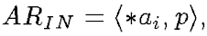
در حاليکهP مي تواند يک آرگومان باشد. در اين جا fi مقدار ai را مي گيرد و و
در اينجا با در نظر گرفتن محل فراخواني به عنوان يک دستورالعمل نسبت دهي آرگومان ai به پارامتر fi مي توان History و BirthSite را محاسبه کرد.
از همه روابط اسم مستعار که مسير دسترسي شان شامل متغير هاي محلي رويه فراخواني شده است، مي توان صرف نظر کرد. مگر اينکه خود فراخواننده در رويه فراخواني شده قابل دسترسي باشد. يعني يک بازگشت داريم ، بنابراين BackwardBindC طوري تعريف مي شود که نمونه هاي اسم مستعار با چنين روابط اسم مستعاري ، بدون بازگشتي شامل تابع فراخواننده و فراخواني، به عقب (جايي که فراخواني در رويه فراخوانده شده است) بر نمي گردند. رويه هاي که بطور بازگشتي فراخواني شده اند با شناسايي دورهايي در "گراف فراخواني" مشخص مي شوند. با کپي کردن از پارامتر، روابط اسم مستعار به شکل <*f_{i}, P> توسط BackwardBindC به <*a_{i}, P> تبديل مي کند. در اينجا P متغير محلي رويه فراخواني شده است. ما مقاديري را که توسط توابع برگشت داده مي شود به روش مشابه با کپي کردن از پارامتر مدل مي کنيم ، در حاليکه در آن پارامتر (صوري) مقدار برگشتي است و در محل فراخواني، آرگومان(پارامتر واقعي)، در سمت چپ دستور نسبت دهي قرار دارد.

7.2. پارامترهاي ارجاعي
ما ap(v) را براي يک متغير v تعريف مي کنيم تا يک مسير دسترسي شامل V را ارائه دهيم که در آن v براي نمايش فشرده از يک رابطه اسم مستعار ، مناسب باشد.ap(v) يا برابر v است يا *v . يک رابطه اسم مستعار ، AR ، مي تواند براي برخي متغير ها (به نام هاي) V1 و V2 به شکل بيان شود. براي مثال ، مي توان به شکل بيان شود در حاليکه ، .
با مشاهده بطوريکه
سه حالت ممکن است براي ARIN پيش آيد :
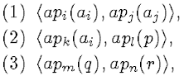
p, q و r پارامتر واقعي (آرگومان) براي عمل فراخواني در c نيستند. در ميان حالت فوق فقط 2 حالت اول شامل پارامتر ها هستند.
با بکار بردن ForwardBind_{C} براي هر يک از 2 مورد اول ، مجموعه هاي اضافي زير از روابط اسم مستعار بوجود مي آيد .
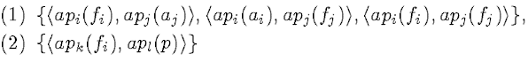هر يک از اين نتايج در مجموعه نمونه هاي اسم مستعار زير
بهاضافه خواهند شد.در مجموعه بالا BirthSite, History همانطور که در بخش 7.1 آمده، محاسبه مي شوند.
در محاسبه ForwardBindc ،اسامي مستعاري که به P دسترسي ندارند(شامل مسير هاي دسترسي غير قابل دستيابي در رويه فراخواني شده P)صراحتاَ حذف نمي شوند.چون چنين اسامي مستعاري ممکن است تبديل به اسامي مستعاري شوند که براي رويه اي که P آن را صدا مي زند(تعدّي)قابل دسترسي باشند. اين اسامي مستعار مي توانند بعد از تحليل اسم مستعار بين رويه اي حذف شوند، هر چند مي توان از روابط اسم مستعاري، که مسيرهاي دسترسي شان فقط شامل متغير هاي محلي رويه فراخواني شده است، به محض خاتمه يافتن شان صرف نظر کرد مگراينکه رويه هاي فراخواننده و فراخواني شده در يک بازگشت باشد. در اين جا متغيرهاي محلي شامل پارامترهاي (formal) رويه نمي شوند. براي BackwardBindC () هر ارجاعي به fi در نمونه هاي اسم مستعار را به ai تبديل کند . مجموعه اسم مستعار است که براي ذخيره هنگام خروج از P ، محاسبه شده اند ، اين مرحله مي تواند چندين نمونه يکسان از اسامي مستعار را توليد کند در حاليکه لازم است فقط يکي از آنها نگهداري شود.

7.3. متغير محلي
نام يک متغير سراسري در تمام طول هر برنامه به يک شئ خاص اشاره مي کند. اگر بازگشت وجود داشته باشد نام متغير محلي وپارامتر فراخواني با مقدار مي توانند در يک زمان مشخص در پشته زمان اجرا به چند شئ اختصاص يابند.
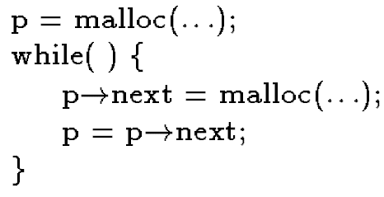
شکل 16. مثال ساختن بازگشتي با اختصاص حافظه پويا
بنابراين نسبت دهي به متغير محلي L در مکان پشته ST_{i} روي مقداري که متغير محلي مشابه در مکان ST_{j} ، j<i ، نگه مي دارد، تاثيري نمي گذارد (مکان پشته ST_{K} و i<k ، وجود ندارد ). به عبارت ديگر نسبت دهي به L در STi نبايد هيچ اسم مستعار <*L,P> را به ازاي همه P ها در STj ، j<i، از بين ببرد. ناديده گرفتن اين مجزا بودن ، در حذف يک متغير محلي در يک تابع بازگشتي مي تواند منجر به نتيجه جريان داده نادرست شود .براي مديريت اين موقعيت بايد محتاط بود . بايد همه ي نسبت دهي ها به متغير هاي محلي و پارامترهاي يک رويه بازگشتي را بعنوان May-Kill در نظر گرفت. آنها با رسيدن به هر دستور نسبت دهي، بدون اعمال قانون Kill، اسم مستعار جديد را اضافه مي کنند .

8. نامگذاري اشياء بدون نام
استفاده از مکانهايي که اسم مستعار دارند بجاي عبارات اشاره گر، تنها زماني ممکن است که اشاره گر ها به اشيائي که نام دارند اشاره کنند. براي نامگذاري اشياء بدون نام – اشيائي که توسط تخصيص دهنده فضاي پويا مثلا malloc در C،cons در Lisp،new در C++وPascal، دستورallocate در Fortran90 ساخته شده اند – از طرحي براي نامگذاري استفاده مي کنيم که بر پايه مکان (دستورالعمل) – جايي که شئ بدون نام ايجاد شده است – در برنامه است. بنابراين دريافتيم که يک عبارت اشاره گر به حداقل يک شئ با نام متصل است . شئ با نام ، براي تحليلهاي جريان داده بجاي مسير دسترسي يک عبارت، استفاده مي شود.
بخش 3.1. نشان مي دهد که نمايش فشرده ، سطوح دلخواه از دسترسي غير مستقيم را پشتيباني مي کند. اسامي مستعار توليد شده توسط ساختار داده اي تو در تو را مي توان با دقت زياد وبدون دانستن نقاط تقاطع در جريان کنترلي نشان داد. روش نام گذاري که بالا گفته شد، نمونه هاي مختلف از اشياء بدون نام را که با دستور malloc مشابه در مسير اجرايي (مشابه و يا متفاوت) بوجود آمده اند، از هم تشخيص نمي دهد. اين موقيت زماني رخ مي دهد که ساختارهاي بازگشتي بصورت پويا حافظه مي گيرند.
يک مثال در شكل 16 آمده است . در اين مثال دستور malloc داخل حلقه قرار دارد. ما با ترکيب روش نگهداري بالا و رهيافت نمونه هاي نام گذاري شده تا دقت رئش نگهداري مبتني بر مکان را براي ساختارهاي بازگشتي با تخصيص حافظه پويا افزايش مي دهيم. رهيافت نمونه هاي نامگذاري شده اجازه مي دهد تا حداکثر K نمونه از يک شئ براي هر دستورالعمل نام هاي مجزا داشته باشند که K ثابت از پيش تعين شده است. اين رهيافت مشابه با چرخش معکوس حلقه است و برابر است با K بار تکرار دستورالعمل malloc .
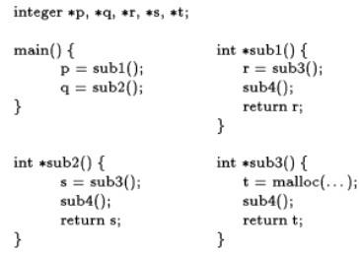
شکل 17. يك برنامه و PCG آن
فراهم کردن يک اسم براي نمونه شئ با تخصيص حافظه پويا دقت بالايي دارد، اگر عنصر قبلي شئ در گراف اسم مستعار با بيش از يک مکان ذخيره سازي، مستعار شده باشد. زمانيکه ممکن است بيش از K نمونه از يک شئ در يک دستور، پويا تخصيص حافظه شوند، يکي از نام ها به بيش از يک از نمونه شئ اشاره مي کند. در نتيجه گره متناظر در گراف اسم مستعار، n، يک يال به خودش خواهد داشت. که يک دور را ئر گراف شکل مي دهد. اين دور که نتيجه ترکيب چند گره به يک گره بوجود مي آيد، و مي توان آن را از يک دور در گراف اسم مستعار که معرف ساختار داده اي تو در توي صحيح، است تشخيص داد.

8.1. نام هاي واجد شرايط
يکي از موانع پيش روي اين نامگذاري، اين است که نمونه هاي مختلف از اشياء بدون نام، که در يک دستور malloc مشابه، امّا از طريق مسيرهاي مختلف PCG توليد شده اند، غير قابل تشخيص هستند.
ما متن بين رويه اي يا اشيائي با تخصيص پوياي حافظه را زماني که نامها توليد شده اند، که نمي کنيم. بجاي آن، ما اشيائي که بدون نام بوده اند و نام گذاري شده اند را با اضافه کردن يک رشته نام آن، واجد شرايط مي کنيم اين رشته ي نام، اطلاعات يال PCG را تنها زماني که اين نامها در طول مسيرهايي از گره(که شامل تخصيص پويا ست) به PCG بر مي گردند، مي گيرد. با اين روش، ما دو نام واجد شرايط يکسان را از هم تشخيص مي دهيم، اگر و تنها اگر يکي از زير رشته پيشوندي ديگري باشد.
روش نام گذاري ممکن است به شکل زير تعريف شود. يک يال عقبي داريم که يک گره مقصد دارد و يک يال جلويي که يک گره مبداء دارد. يک مسير روبه عقب از يک گره n، ترتيبي از يالهاي عقبي است بگونه اي که n، مقصد اولين يال آن باشد. يک مسير روبه جلو از يک گره n، ترتيبي از يالهاي جلويي است طوري که مبداء اولين يال باشد. از محل يک malloc به نام S در تابع Sub، براي همه ي مسير هاي غير چرخشي روبه عقب از Sub در PCG، با پيوستن رشته شناسايي هر يال پيموده شده به S، نام S ساخته مي شود. اين موضوع باعث ارتباط بين گره هايي مي شود که حداقل يک نام براي محل اين malloc دارند. اين نامها در طول همه مسير هاي رو به جلو بدون هيچ تغييري پخش مي شوند. اين انتشار رو به جلو براي اشياء (با تخصيص پوياي حافظه)، بدون از دست دادن دقت، يالي را که قبلا از آن گذشته باشد، پيمايش نمي کند. روش نام گذاري بالا مي تواند شامل چارچوب تحليل اسم مستعار باشد.
توابع binding براي محلهاي فراخواني، بايد شامل نگاشت نام لازم، براي هر نام باشد. (نامها اشياء با حافظه پويا را معرفي مي کنند) لازمه آن اين است که هر نام اين چنين، پرچمي داشته باشد که باتوجه به نام، مشخص کند، گره در مسير روبه جلو قرار دارد يا روبه عقب.ForwardBind_{C} براي يک محل فراخواني، C، هر نام را به خودش نگاشت مي کند. BackwardBind_{C} هر نام را که در مسير روبه جلو (Forward) باشد، از دامنه خود خارج مي کند. نامي که در مسير روبه عقب قرار دارد، به نامي نگاشت مي شود که به يک رشته نام (معرف C) متصل شده است.
در برنامه اي که در شكل 17 نشان داده شده است، همه متغير اشاره گر p, q, r, s, t به اشيائي که با دستور malloc ، در sub3 تخصيص پويا شده اند، اشاره مي کنند. ابتدا نام شئ حافظه دارد را بر مبناي دستور malloc در sub3، فرضا S1 مي گيريم. در محل فراخواني sub1 در sub3 به نام 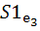 مي شود و *r اسم مستعار براي مي شود. و در محل فراخواني sub1 در main، نام 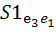 شده و *P اسم مستعار مي شود. در محل فراخواني sub3 در sub2 نام 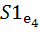 و *s اسم مستعار مي شود. و در محل فراخواني sub2در main نام 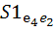 شده و *q اسم مستعار S1 مي شود
قابل ذکر است که نامها وقتي از فراخواني شده به فراخواننده انتشار مي يابند، با يالهاي PCG پيوند مي خورند نه هنگام انتشارشان از فراخواننده به فراخواني شده منتشر شدند. زمانيکه از فراخواننده برمي گردند تغير نمي کند در main، مشخص مي کنيم که *P,*r به يک شئ دسترسي دارند.*r اسم مستعار براي است که زير رشته پيشوندي است (در واقع يکسان) براي شئ با نامي که *P اسم مستعاري براي آن است. در main ، *r اسم مستعار است، درحاليکه در sub1 اسم مستعار است. ما *S و *q را هم به دليل مشابه اسم مستعار هم مي دانيم.
هر چند *q,*p اسم مستعار يکديگر نيستند چون نام شئ اي که *p ، اسم مستعار آن است، زير رشته پيشوندي براي شئ که *q اسم مستعار آن است نمي باشد و بالعکس. در sub4 هم *r , *t اسم مستعار هم هستند.
ما اجازه نمي دهيم که يک رشته ي نام دو تا يال گراف فراخواني داشته باشد با اين کار زنجيره هاي فراخواني داراي دور را، (که بخاطر بازگشت بوجود آمده اند) مديريت مي کنيم. با اين روش تعداد و طول رشته هاي نام با اندازه برنامه محدود مي شود، درحاليکه شناسايي و تشخيص نمونه هاي مختلف از اشياء که در يک مکان بوجود آمده اند امکان پذير است.
طول رشته هاي نام را مي توان در مقدار ثابتي نگه داشت اين کار با محدود کردن تعداد يالهاي PCG پيوند داده شده، به ثابت کوچکي به نام size انجام مي گيرد. پيچيدگي تکنيکهاي ما براي واجد شرايط کردن نامها براي اشياء بدون نام از است که در آن w، ماکزيمم درجه ورودي يا خروجي در يک گره از گراف فراخواني است و K مينيمم مقدار از پيش تعين شده و ثابت Size و ارتفاع گراف فراخواني (طول، بلندترين مسير غير چرخشي گراف) است V_{alloc} مجموع تعداد اشياء با نامي است که در برنامه پويا حافظه گرفته اند.

9. تحليل پيچيدگي
اين بخش با فرض استفاده از نمايش فشرده (بخش 3) پيچيدگي روش هايمان را تحليل و تشريح مي کند.
فهرست متغير هايي که در کل اين بخش استفاده شده، در زير آمده است. V مطبوع تعداد اشياء مجزا است ( يعني متغير ها و اشياء با نامي که تخصيص پوياي حافظه دارند ) در حاليکه اين مقدار برابر با تعداد گره ها در گراف اسم مستعار است و از تعداد اسامي مستعار به ازاي همه مسيرهاي دسترسي بيشتر است.
$−A_{\text{ap}}≤v$ ماکزيمم تعداد اسامي مستعار به ازاي همه مسيرهاي دسترسي که به طور سريع ارجاع مي شوند .
$−A_{\text{rar}}≤v$ ماکزيمم تعداد اسامي مستعار به ازاي همه اشياء با نام به واسطه ي محتواگير تک سطحي
$A_{g+m}≤V∗A_{\text{Var}}$ به بيشترين تعداد اسامي مستعار موجود در همه دستورالعمل ها
$−\text{CFE}$ مجموع تعداد بالا در گراف جريان کنترلي براي يک رويه ي برنامه
- CFE_{p} بيشترين تعداد بالا در يک گراف جريان کنترلي در هر رويه
- CFN_{p} بيشترين تعداد گره ها در کيا گراف جريان کنترلي در هر رويه
. D تعداد دستورالعمل هاي انتساب اشاره گر از نوع 3 در يک برنامه (بخش 4.2.4.)
.L بيشترين محتويگره ها در يک مسير دسترسي ما با ارجاع سريع در يک برنامه
. M گره هاي ملاقات (Meet Nodes) در همه ي SEG_{S} ها
. P تعداد گره هاي رويه ها در يک PCG.
. PCE تعداد يالها در يک PCG: (اگر اشاره گرهاي تابع حاضر باشند، PCE مي تواند از تعداد مکانهاي فراخواني بيشتر باشد.
PCE ≤ PCE_{P:} تعداد يالها در يک PCG که مکان فراخواني متناظر آن ، يک اشاره گر تابع را اجرا مي کند.
. S تعداد گره هاي Gen Nodes در همه SEG ها، يعني مجموع تعداد دستورهاي انتساب اشاره گر در يک برنامه
( M , D و S مي توانند با اندازه ي برنامه بصورت خطي رشد کنند )
SEG_{p}. بزرگترين تعداد گره هاي SEG در هر رويه .
S_{p}. بزرگترين تعداد دستورالعمل هاي انتساب اشاره گر در هر رويه .
V V_{alloc} . تعداد اشياء که نامگذاري شده اند حافظه به صورت پويا به آن تخصص يافته است .
. W بزرگترين پهناي گرافهاي جريان کنترلي برنامه .
ابتدا الگوريتمهاي بين رويه اي پايه خود را شرح مي دهيم ، سپس در مورد تکنيکها بحث و بررسي مي کنيم .

9.1 . الگوريتمهاي پايه
اين بخش ابتدا پيچيدگي هر دو نوع الگوريتمهاي تحليل بين رويه اي را شرح مي دهد .
ComputeAliases: هر دو الگوريتم ، با استفاده از نمايش فشرده ، تابع را فراخواني مي کنند تا اسامي مستعار را در يک مسير دسترسي مشخص کند.
بدترين حالت پيچيدگي زماني براي الگوريتم پايه ComputeAliases، به گراف اسم مستعار و پارامتر دوم DerefLevel بستگي دارد. هزينه بدترين حالت براي چنين جستجويي ، 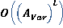 يا است. توجه کنيد که L يک ثابت کوچک است.
اشاره گر هاي توابع: تعداد تکرار براي تحليل اشاره گرهاي توابع (همان طور که در بخش 5 گفته شد) توسط PCE_{fp} محدود مي شود. هر تکرا ر باعث يک اسم اشاره گر (در بين رويه اي يا در درون رويه ) مي شود
پيچيدگي اين تکرارها بستگي به الگوريتم هايي دارد که تحليل بر پايه آن هاست.
اشياء بدون نام: از بخش 8، پيچيدگي روش نام گذاري O(V_{alloc}*D^{K}) است که D در اينجا بيشترين درجه ورودي يا خروجي از يک گره در گراف فراجواني است و K کمترين مقدار بين Size (ثابت از پيش تعيين شده) و ارتفاع گراف فراخواني است. (در بجش 8 شرح داده شده است. )

9.1.1. الگوريتم بين رويه اي حساس به جريان.
سه فاز مجزا از الگوريتم اسم مستعار حساس به جران وجود دارد:
- فاز ساخت يک SEG ، در اين فاز، SEG براي تحليل ااسم مستعار (درون رويه اي) براي هر رويه ساخته مي شود.
- در فاز بين رويه اي با تکرار روي PCG، Entry_{P} و Exit_{P} براي هر روند، P محاسبه مي شود.
- در فاز پاياني درون رويه اي اسم مستعار براي هر دستور يک رويه محاسبه مي شود.
- پيچيدگي زمان (حافظه) براي ساختن يک SEG، براي يک رويه ، θ(E) است. E تعداد يالها در گراف جريان کنترلي است. بنابراين پيچيدگي براي فاز اول θ( P * C F E_{P}) است. در حاليکه در هر مجموعه Entry و Exit مربوط به هر P تا رويه، ممکن است تا حد A_{stmt} ، اسامي مستعار وجود داشته باشد. پيچيدگي فضا در طول فاز درون رويه اي، O(V * A_{Var} *P) است، که تعداد را بصورت O(A_{Stmt} * P) هم بيان کرد. فاز درون رويه اي نقش اساسي در پيچيدگي زماني دارد. بدترين حالت نياز به O(A_{Stmt} * P) تکرار روي PCG دارد. در طول هر تکرار، محلهاي فراخواني، گره هاي N_{Entry} و N_{Exit} و MeetNodes مجموعه ي اسم مستعار را که اندازه شان توسط A_{Stmt} محدود است منتشر مي کند.عمل اجتماع در MeetNodes با A_{Stmt} محدود مي شود. بنابراين اين پردازش از O(A_{Stmt} * ( PCG + P + M)) است. هزينه هر ComputeAliases ، هزينه پردازش همه GenNode ها $O\left(S∗\left(A_{\text{Var}}^{L}+A_{\text{ap}}^{2}\right)\right)$ است.
اين گره ها ، به تعداد $\left(A_{\text{Atmt}}∗{\text{SEG}}_{P}\right)$ بار مشاهده مي شوند. پيچيدگي زماني براي محاسبه مجموعه هاي جديد Entry و Exit براي هر تکرار در PCG از $O\left(\left(A_{\text{Stmt}}∗{\text{SEG}}_{P}\right)∗\left(A_{\text{Atmt}}∗\left(\text{PCG}+P+M\right)+S∗\left(A_{\text{Var}}^{L}+A_{\text{ap}}^{2}\right)\right)\right)$ و $O\left(\left(A_{\text{Stmt}}∗P\right)∗\left(A_{\text{Stmt}}∗{\text{SEG}}_{P}\right)∗\left(A_{\text{Stmt}}∗\left(\text{PCG}+P+M\right)+S∗\left(A_{\text{Var}}^{L}+A_{\text{ap}}^{2}\right)\right)\right)$ اين را مي توان به صورت $O\left({\text{SEG}}_{P}∗A_{\text{Stmt}}^{3}∗P^{2}+{\text{SEG}}_{P}∗A_{\text{Stmt}}^{3}∗P∗\text{PCE}+{\text{SEG}}_{P}∗A_{\text{Stmt}}^{3}∗P∗M+{\text{SEG}}_{P}∗A_{\text{Stmt}}^{2}∗P∗S∗\left(A_{\text{Var}}^{L}+A_{\text{ap}}^{2}\right)\right)$ نوشت.
محدوده اي ساده تر اما محدودتر را مي توان جايگزين A_{ap} و A_{Var} با V و A_{Stmt} با V² ساخت $O\left({\text{SEG}}_{P}∗P∗V^{6}∗\left(P+\text{PCE}+M+S∗V^{L−2}\right)\right)$. پيچيدگي فضا در طول فاز آخر $O\left(P∗{\text{SEG}}_{P}∗A_{\text{Stmt}}\right)$ است. با استفاده از منطق بالا پيچيدگي زماني براي فاز آخر $O\left(\left(A_{\text{Stmt}}∗{\text{SEG}}_{P}\right)∗\left(A_{\text{Stmt}}∗\left(\text{PCE}+M\right)+S∗\left(A_{\text{Var}}^{L}+A_{\text{ap}}^{2}\right)\right)\right)$. پيچيدگي کلي (بين و درون رويه اي ) مشابه پيچيدگي تکرار بين رويه اي است.

9.1.2. الگوريتتم بين رويه اي غير حساس به جريان
شامل سه فاز مجزا ست:
- مجموعه ي ابتدايي از اطلاعات درون رويه اي (دستورالعمل هاي انتساب اشاره گر)
- تکرارهاي بين رويه اي روي PCG
- و فازهايي تحليل درون رويه اي غير حساس به جريان .
پيچيدگي زمان و فضا در فاز اول $O\left(P∗S_{P}\right)$ است. پيچيدگي فضاي تحليل براي فاز دوم $O\left(A_{\text{Stmt}}∗P\right)=O\left(V∗A_{\text{Var}}∗P\right)$ بار ديگر فاز بين رويه اي مشخص کننده ي پيچيدگي زمان است.
مانند بالا، تعداد تکرارهاي روي PCG مي تواند $O\left(A_{\text{Stmt}}∗P\right)$ باشد. هر تکرار نياز به P بار تحليل درون رويه اي غير حساس به جريان دارد. در طول هر تحليل درون رويه اي ممکن است به تعداد $O\left(S_{P}∗A_{\text{Stmt}}\right)$ بار تکرار در حلقه مصنوعي رخ مي دهد. طول هر تکرار $O\left(S_{P}\right)$ دستور، پردازش مي شود.
بدترين هزينه پردازش هر دستور همانند مورد حساس به جريان است: $O\left(A_{\text{Var}}^{L}+A_{\text{ap}}^{2}\right)$ بنابراين هزينه فاز درون رويه اي $O\left(\left(S_{P}∗A_{\text{Stmt}}\right)∗S_{P}∗\left(A_{\text{Var}}^{L}+A_{\text{ap}}^{2}\right)\right)$ است و براي همه فازهاي درون رويه اي $O\left(P∗\left(S_{P}∗A_{\text{Stmt}}\right)∗S_{P}∗\left(A_{\text{Var}}^{L}+A_{\text{ap}}^{2}\right)\right)$ تقريبا $O\left(A_{\text{Stmt}}∗P\right)$ تا فاز اين داريم بنابراين پيچيدگي زماني براي فاز دوم $O\left(\left(A_{\text{Stmt}}∗P\right)∗P∗\left(S_{P}∗A_{\text{Stmt}}\right)∗S_{P}∗\left(A_{\text{Var}}^{L}+A_{\text{ap}}^{2}\right)\right)=O\left(A_{\text{Stmt}}^{2}∗P^{2}∗S_{P}^{2}∗\left(A_{\text{Var}}^{L}+A_{\text{ap}}^{2}\right)\right)$.
پيچيدگي زمان و فضا در طول فازهاي مشابه و الگوريتم حساس به جريان است و در بالا تحليل شده است. بترتيب $O\left(P∗{\text{SEG}}_{P}∗A_{\text{Stmt}}\right)$ و $O\left(\left(A_{\text{Stmt}}∗{\text{SEG}}_{P}\right)∗\left(A_{\text{Stmt}}∗\left(\text{PCE}+M\right)+S∗\left(A_{\text{Var}}^{L}+A_{\text{ap}}^{2}\right)\right)\right)$. بنابراين پيچيدگي زمان کل الگوريتم غير حساس به جريان $O\left(A_{\text{Stmt}}^{2}∗P^{2}∗S_{P}^{2}∗\left(A_{\text{Var}}^{L}+A_{\text{ap}}^{2}\right)+A_{\text{Stmt}}∗{\text{SEG}}_{P}∗\left(A_{\text{Stmt}}∗\left(\text{PCE}+M\right)+S∗\left(A_{\text{Var}}^{L}+A_{\text{ap}}^{2}\right)\right)\right)$ با جايگذاري A_{ap} و A_{Var} يا V و A_{Stmt} با V² داريم: $O\left(V^{6}∗P^{2}∗S_{P}^{2}∗\left(V^{L−2}+1\right)+V^{4}∗{\text{SEG}}_{P}∗\left(\text{PCE}+M+S+V^{L−2}∗S\right)\right)$.

9.2. تکنيکهاي غير حساس به جريان
در بخش 4.2.3. و 4.2.4. ترتيب براي بهبود کارايي و دقت دو تکنيک از الگوريتم غير حساس به جريان ، ذکر شد.

9.2.1. استفاده از اطلاعات Kill شده که از پيش محاسبه شده است.
زمان اطلاعات Kill از پيش محاسبه شده ي درون رويه اي در هر رويه محدود به $O\left(w∗{\text{CFE}}_{P}\right)$ است. بنابراين بدترين حالت = $O\left(P∗w∗{\text{CEF}}_{P}\right)$

9.2.2. ارزشيابي معوق يا عقب افتاده
بجز در مدت تکرار درون رويه اي، بدترين پيچيدگي زمان با استفاده از ارزشيابي deferred مشابه الگوريتم حساس به جريان است. با چنين تلاشي براي کاهش دستورات موجود در تکرار بود که يالهاي اسم مستعار deferred معرفي شدند. با وجود اينکه انتظار مي رفت تعداد دستورالعمل هاي مشاهده شده در تکرارهاي درون رويه اي کاهش يابد، اما پيچيدگي بدترين حالت اين مقادير همچنان مشابه قبل است.
اين اصلاح در کاهش هزينه ي جستجوهاي اسم مستعار (يا فراخواني هاي ComputeAliases) ظاهر مي شود.
الگوريتم ComputeAliases شامل سه مرحله مي شود: پيچيدگي زماني در بدترين حالت براي مراحل اول و سوم، $O\left(A_{\text{Var}}^{L}\right)$ است. مرحله دوم الگوريتم، پيچيدگي را مشخص مي کند. حلقه ي آن تا زماني تکرار مي شود که V*A_{Var} تا يال اسم مستعار منظم، توليد شود و تقريبا D تا يال ارزشيابي deferred به Expand-List اضافه مي شوند. در بقيه جميعا $O\left(V∗A_{\text{Var}}+D\right)$ بار تکرار رخ مي دهد، در مدت هر تکرار تقريبا به تعداد D يالهاي معوق مشاهده مي شود که هر يک مي تواند باعث پيمودن $O\left(A_{\text{Var}}^{L}\right)$ يال شود. بنابراين پيچيدگي زماني براي مرحله 2، و تمام الگوريتم ComputeAliases، $O\left(V∗A_{\text{Var}}∗D∗A_{\text{Var}}^{L}+D^{2}∗A_{\text{Var}}^{L}\right)$ است. هرچند گره D=0 باشد پيچيدگي همان $O\left(A_{\text{Var}}^{L}\right)$ قبل مي شود.
با توجه به اينکه پيچيدگي زماني در بدترين حالت، براي الگوريتم ComputeAliases $O\left(V∗A_{\text{Var}}∗D∗A_{\text{Var}}^{L}+D^{2}∗A_{\text{Var}}^{L}\right)$ است. پيچيدگي زماني در بدترين حالت براي الگوريتم غير حساس به جريان با ارزشيابي deferred:
$$\begin{aligned}O\left(A_{\text{Stmt}}^{2}∗P^{2}∗S_{P}^{2}∗\left(V∗A_{\text{Var}}∗D∗A_{\text{Var}}^{L}+D^{2}∗A_{\text{Var}}^{L}+A_{\text{ap}}^{2}\right)\right)= \\ O\left(A_{\text{Stmt}}^{2}∗P^{2}∗S_{P}^{2}∗V∗A_{\text{Var}}∗D∗A_{\text{Var}}^{L}+A_{\text{Stmt}}^{2}∗P^{2}∗S_{P}^{2}∗D^{2}∗A_{\text{Var}}^{L}+A_{\text{Stmt}}^{2}∗P^{2}∗S_{P}^{2}∗A_{\text{ap}}^{2}\right)\end{aligned}$$

9.3. مسير افزوده
در بخش 6 تکنيکهاي متعددي براي بهبود دقت در تحليل اسم مستعار اشاره گر معرفي شد. برخي از اين تکنيکها نياز به جدول مسيرهاي از پيش تعيين شده داشتند، تا بتوانند در مدت $O\left(P×{\left(S_{P}\right)}^{K}\right)$ اجرا شود، 2 ≤ K ≤ 3 و در فضاي $O\left(P×{\left(S_{P}\right)}^{2}\right)$ ذخيره گردند. با محاسبه جدول ها، هزينه توليد هر اسم مستعار در دستور نسبت دهي اشاره گر با هزينه زماني ثابت ناشي از بازيابي اطلاعات از جدول مسير، جمع مي شود.
اين تکنيکها روابط اسم مستعار را با نمونه هاي اسم مستعار جايگذين مي کنند و در روابط اسم مستعار را با دو مولفه ديگر همراه مي کند، مجموعه مکان توليد و تاريخ اسم مستعار .محدوده اول نياز به حجم ثابتي از فضا دارد. بدترين حالت اندازه ي دومي، تعداد محلهاي ايجاد (Birth-Site) است که هنوز اسم مستعار در آنجا بوجود نيامده است، که از $O\left(P×S_{P}\right)$ مي باشد. تقريب، مي تواند اين اطلاعات را به اندازه ثابتي محدود کند( همانطور که در 6.8. شرح داده شد). اين اطلاعات اضافي در طول جستجوي اسم مستعار مورد استفاده قرار مي گيرند. با استفاده از Birth-Site مجموعه History اسم مستعار هزينه زماني اضافي براي يک جستجوي اسم مستعار از $O\left(N^{2}\right)$ است. (با مشاهده بخش 6.7.) که N اندازه مجموعه Birth-Site است. با استفاده از تحليل بخش 9.1. هزينه کلي يک جستجوي اسم مستعار $O\left(A_{\text{Var}}^{L}∗N^{2}\right)$ و هزينه انتشار اسم مستعار $O\left(A_{\text{Stmt}}∗\left(\text{PCE}∗N^{2}+P+M\right)\right)$ است.

. ? sequential
Flow- Sensitive.
Flow- Insensitive.
Must-Aliases .
May-Aliases .
. ? Semantic
Program Call Graph (PCG)
Offset
Cyclic Data structures
. Intraprocedural
. Sparse
. deferred Evaluation
. ? BackWard
- Function Pointers
- Regular Pointers
- invalid aliases
- valid aliases
.Alias Instance
Structural
The Aliases Computation .
Copy-Out
Return Value
Artificial.

